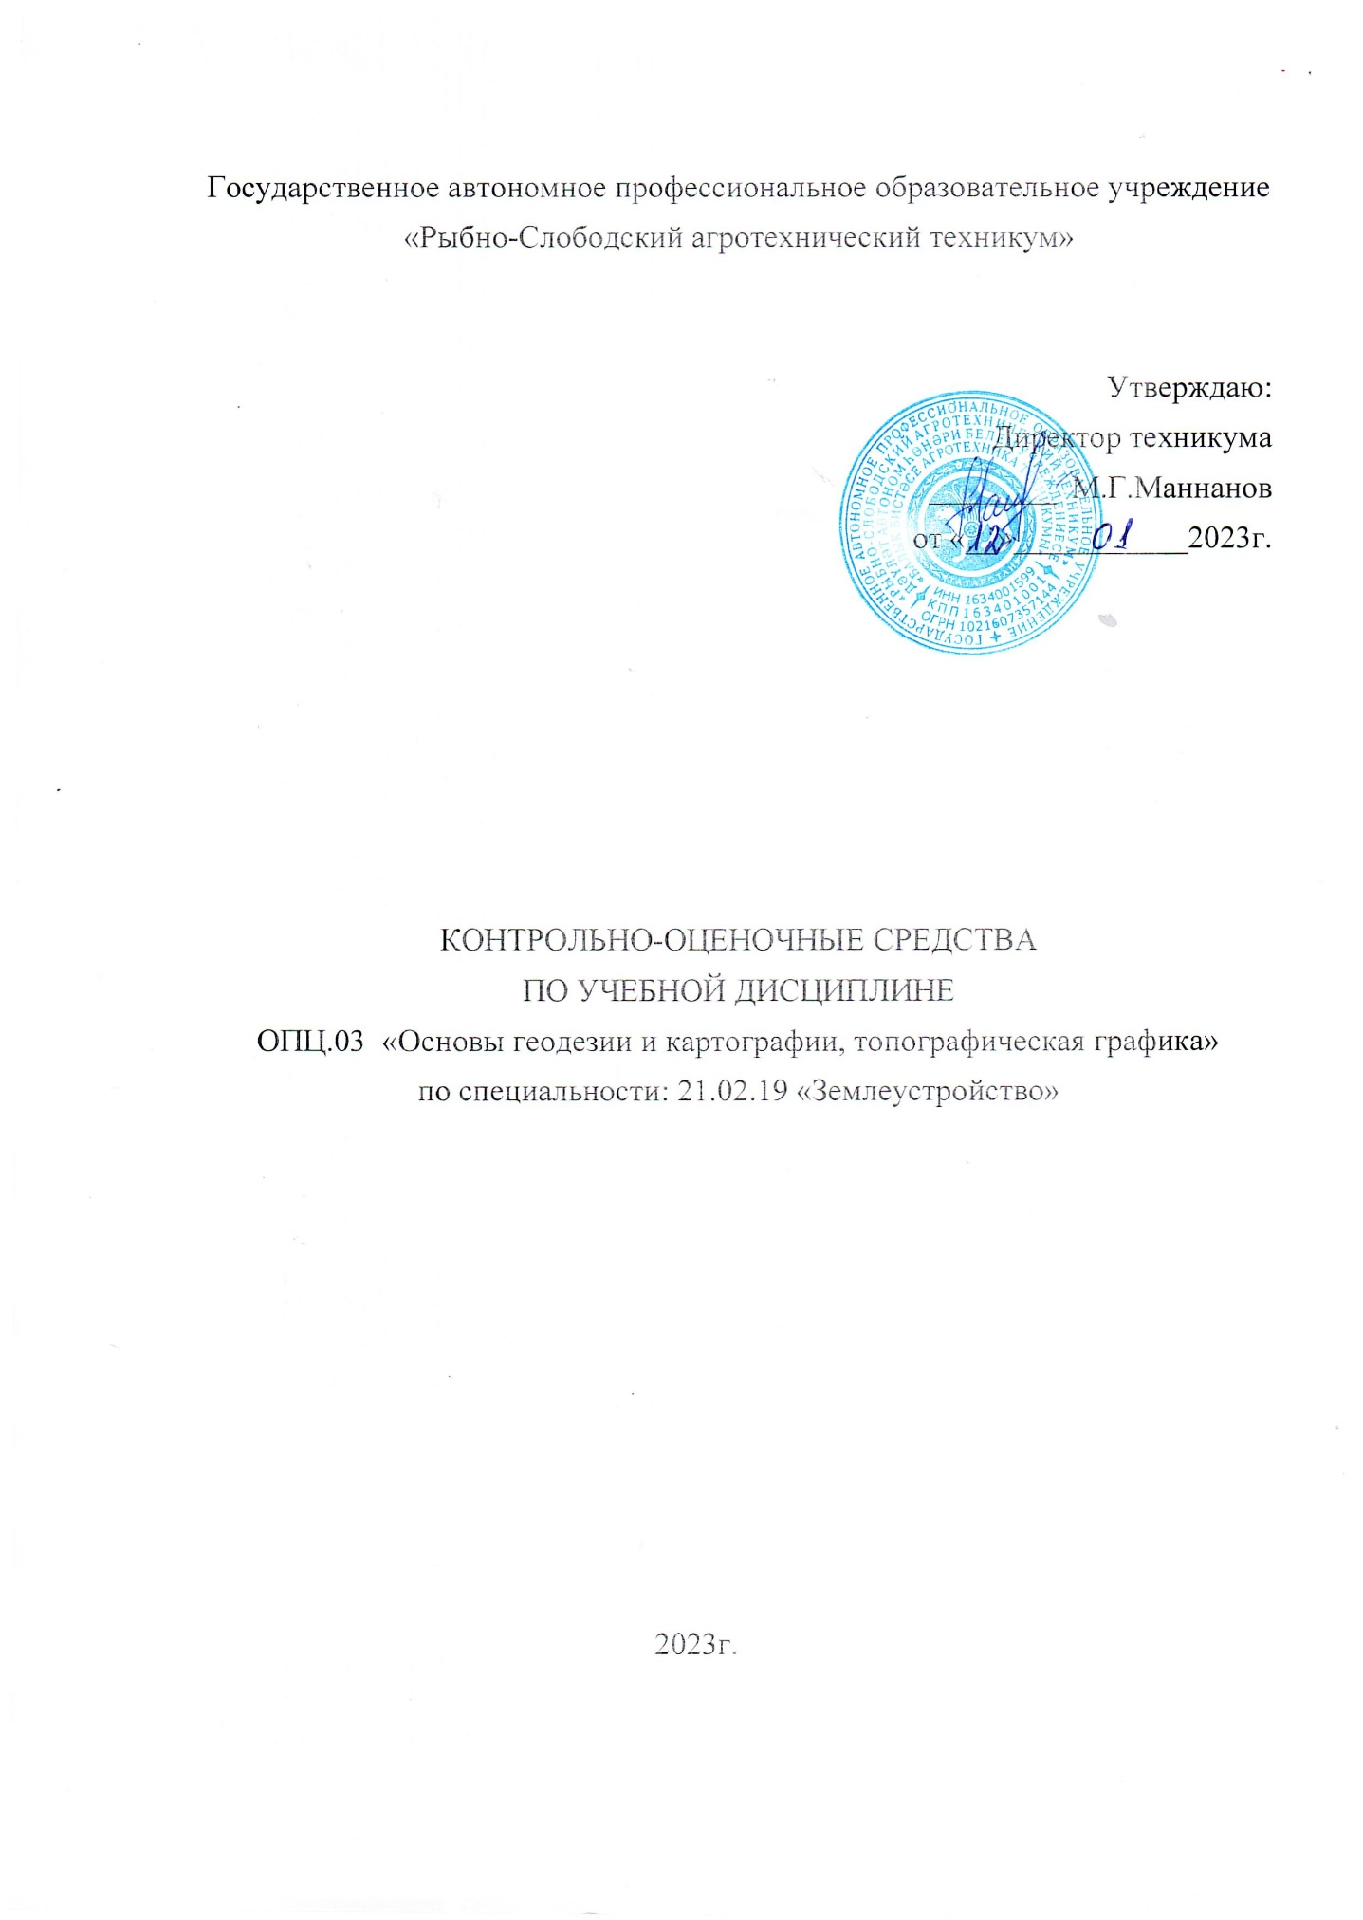

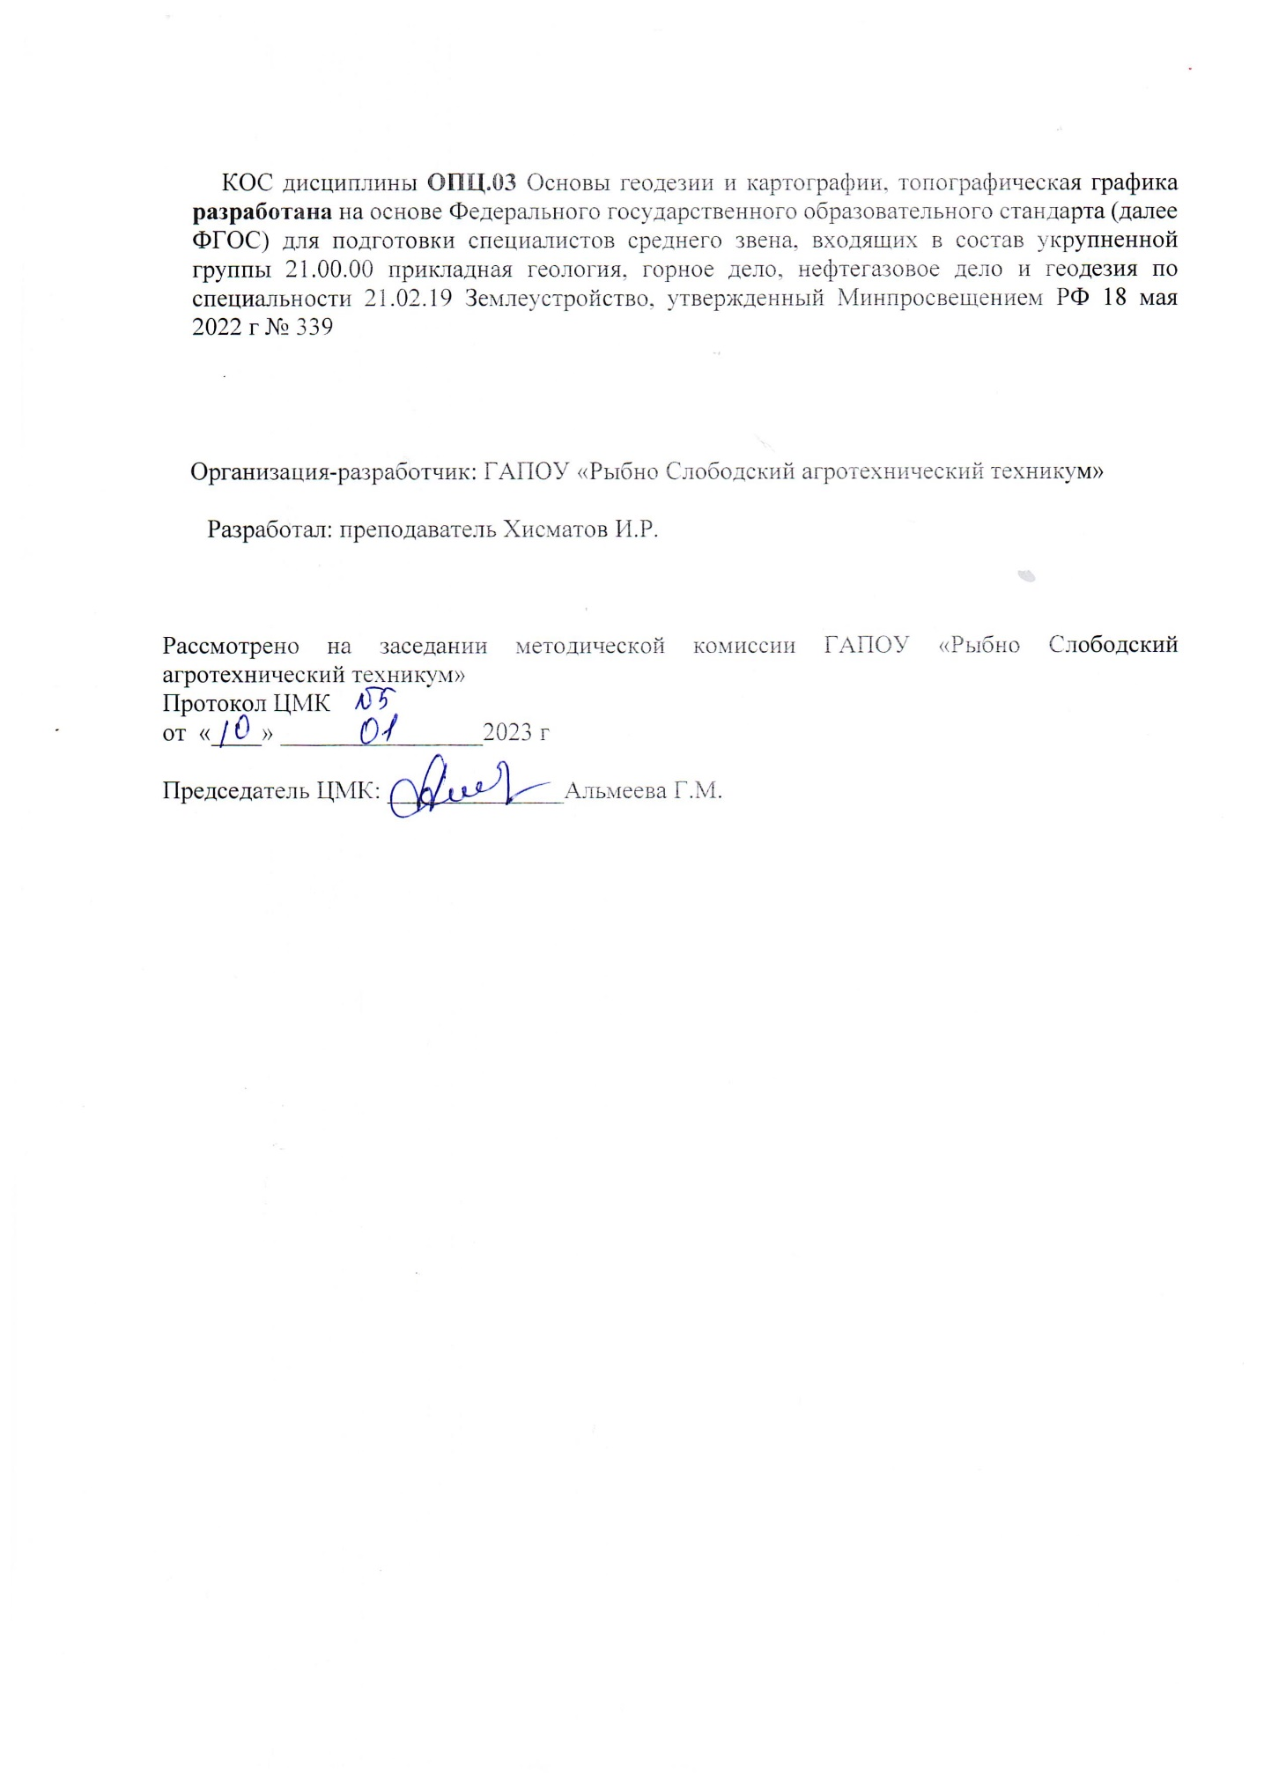

Содержание
стр
- Паспорт комплекта контрольно-оценочных средств 4
  - Область применения контрольно-оценочных средств 4
  - Система контроля и оценки освоения программы учебной дисциплины 6
    - Формы промежуточной аттестации по учебной дисциплине 6
    - Организация текущего контроля успеваемости и промежуточной
аттестации по итогам освоения учебной дисциплины 6
    - Оценка достижения обучающимися личностных результатов. 7
- Задания для контроля и оценки освоения программы учебной дисциплины .... 8
  - Задания для текущего контроля 8
  - Задания для промежуточной аттестации
- Рекомендуемая литература и иные источники
- ПАСПОРТ КОМПЛЕКТА КОНТРОЛЬНО-ОЦЕНОЧНЫХ СРЕДСТВ
  - Область применения контрольно-оценочных средств
Комплект контрольно-оценочных средств предназначен для проверки и оценки результатов освоения учебной дисциплины ОП. 03 Основы геодезии и картографии, топографическая графика подготовки специалистов среднего звена по специальности 21.02.19 Землеустройство.
Контрольно-оценочные средства (КОС) представляют собой комплект материалов для проведения промежуточной аттестации и текущего контроля.
КОС предназначены для проверки усвоенных знаний и освоенных умений по дисциплине в целях овладения предусмотренных стандартом общих и профессиональных компетенций, а также для оценки достижения обучающимися личностных результатов.

Комплект контрольно-оценочных средств позволяет оценивать:
^Формирование элементов профессиональных компетенций (ПК) и элементов общих компетенций (ОК):
ОК 01. Выбирать способы решения задач профессиональной деятельности применительно к различным контекстам.
ОК 02. Использовать современные средства поиска, анализа и интерпретации информации и информационные технологии для выполнения задач профессиональной деятельности.
ОК 03. Планировать и реализовывать собственное профессиональное и личностное развитие, предпринимательскую деятельность в профессиональной сфере, использовать знания по финансовой грамотности в различных жизненных ситуациях.
ПК 1.1. Выполнять полевые геодезические работы на производственном участке.
ПК 1.2. Выполнять топографические различных масштабов.
ПК 1.3. Выполнять графические работы по составлению картографических материалов.
ПК 1.4. Выполнять кадастровые съемки и кадастровые работы по формированию земельных участков.
ПК 1.5. Выполнять дешифрирование аэро- и космических снимков для получения информации об объектах недвижимости.
ПК 1.6. Применять аппаратно-программные средства для расчетов и составления топографических, межевых планов.
  - Цель и планируемые результаты освоения дисциплины:
В рамках программы учебной дисциплины обучающимися осваиваются умения и знания
Результаты обучения (освоенные умения, усвоенные знания) | Основные показатели оценки результатов
У1 Пользоваться масштабом при  измерении и откладывании отрезков на топографических картах и планах. | - построены отрезки в разных масштабах;  - определены длины отрезков в пределах точности;  - умелое решение задач с численным масштабом;  - умелое пользование масштабной линейкой.

У2 Определять по карте (плану)  ориентирующие углы. | - вычисление дирекционных углов, азимутов и румбов заданных направлений по картам (планам) при помощи транспортира;  - правильность и точность определения углов.
У3 Решать задачи на зависимость между ориентирующими углами; | - составлять схемы и указывать соответствующие углы;  - свободный переход от одних ориентирующих углов к другим;  - правильность и точность решения задач.
У4 Определять номенклатуру листов топографических карт заданного  масштаба. | - пользоваться схемой расположения листов карт М 1:1000000;  - по широте и долготе определять углы рамки трапеции в соответствующем масштабе;  - определять букву ряда и цифры колонны;  - производить переход от одного масштаба к другому (разграфку) и определять его номенклатуру;  - разграфка и номенклатура выполнена, верно;  - соблюдены требования к оформлению чертежа в соответствии с ГОСТом;  - своевременное выполнение работы.
У5 Определять географические и  прямоугольные координаты точек на карте и наносить точки на карту по заданным координатам. | - определять по карте координатную сетку и минутную рамку;  - прямоугольные координаты определены и нанесены с  учетом масштаба карты и с использованием  измерителя правильно;  - географические координаты определены  аналитическим способом правильно.
У6 Читать топографическую карту по условным знакам. | - распознавать объекты топографической карты по условным знакам;  - определять качественные и количественные характеристики объектов топографической карты по условным знакам;  - распознавать шрифты на топографической карте;  - распознавать основные формы рельефа;  - точность и скорость чтения карты;  - делать выводы о местности по условным знакам.
У7 Определять по карте формы рельефа, решать задачи с горизонталями,  составлять профиль местности в любом направлении. | - распознавать основные формы рельефа;  - определять координаты точек по карте;  - определять отметки точек по горизонталям, точек лежащих между горизонталями;  - составлять профиль заданного направления с использованием методики;  - делать выводы о рельефе местности.
У8 Пользоваться геодезическими  приборами. | - устанавливать прибор на штатив и  укомплектовывать;  - приводить прибор в рабочее положение;  - выполнять поверки теодолита и нивелира;  - брать отчеты по микроскопу и рейке.
У9 Выполнять линейные измерения. | - обоснованны выбор метода измерения длин линий;  - обоснованный выбор оборудования для определения расстояния косвенным методом  (по нитяному дальномеру);  - определение измеряемой величины;  -оформление и составление схемы;  - измерения и вычисления выполнены правильно.

У10 Выполнять основные поверки  приборов и их юстировку. | - установка прибора на штатив;  - выполнение поверки средств измерений в  соответствии с допустимыми погрешностями
У12 Измерять горизонтальные и  вертикальные углы. | - обоснованный выбор соответствующих инструментов и приборов;  - владение методикой измерения углов:  установка теодолита на штатив и приведения его в рабочее положение:  - центрирование с помощью центрира;  - выполнение основной поверки (горизонтирование);  - правильный выбор способа измерения угла;  - измерение горизонтальных и вертикальных углов;  - ведение записи измерений.
У13 Определять превышения и высоты точек. | - правильность выбора оборудования для определения превышения;  - установка нивелира в рабочее положение  (выполнение основной поверки);  - правильность выбора способа измерения превышения  (из середины);  - четкое и аккуратное оформление журнала в соответствии с требованиями инструкции по нивелированию;  - правильность выбора формул для определения превышения и высоты точек;  - вычисления произведены правильно.
З1 Системы координат и высот  применяемые в геодезии | - изложены правильно, в полном объеме, в соответствии с системами, применяемыми в геодезии и даны им характеристики;  - составлены схемы для каждой системы координат
З2 Виды масштабов. | - точное, уверенное воспроизведение определения понятия масштаб и названы их виды;  - перечислен масштабный ряд.
З3 Ориентирующие углы, длины линий местности и связь между ними. | - точное, уверенное воспроизведение ориентирующих углов, связь между ними;  - составление схем.
З4 Масштабный ряд, разграфку и  номенклатуру топографических карт и планов. | - точное, уверенное воспроизведение масштабного ряда, номенклатуры и разграфки
З5 Элементы содержания  топографических карт и планов | - точное и уверенное воспроизведение элементов карты, приведены примеры
З6 Особенности содержания с/х карт. | - точное, уверенное воспроизведение содержания с/х карт.
З7 Способы изображения рельефа местности на топографических картах и планах. | - точное, уверенное воспроизведение способов изображения рельефа
З8 Основные геодезические приборы, их устройство, поверки и порядок  юстировки. | - точное, уверенное воспроизведение устройства приборов, их поверки (геометрические условия)
З9 Основные способы измерения  горизонтальных углов. | - точное, уверенное воспроизведение способов измерения углов.
З10 Мерные приборы и методику  измерения линий местности. | - точное, уверенное воспроизведение мерных приборов в зависимости от метода, методики измерения линий

З11 Методы и способы определения превышений.
- точное, уверенное воспроизведение схемы, методов и способов
- Формирование личностных результатов реализации программы воспитания по специальности:
ЛР 3. Соблюдающий нормы правопорядка, следующий идеалам гражданского общества, обеспечения безопасности, прав и свобод граждан России. Лояльный к установкам и проявлениям представителей субкультур, отличающий их от групп с деструктивным и девиантным поведением. Демонстрирующий неприятие и предупреждающий социально опасное поведение окружающих
ЛР 8. Проявляющий и демонстрирующий уважение к представителям различных этнокультурных, социальных, конфессиональных и иных групп. Сопричастный к сохранению, преумножению и трансляции культурных традиций и ценностей многонационального российского государства
ЛР 13. Демонстрирующий готовность и способность вести с другими людьми, достигать в нем взаимопонимания, находить общие цели и сотрудничать для их достижения в профессиональной деятельности
ЛР 15. Проявляющий гражданское отношение к профессиональной деятельности как к возможности личного участия в решении общественных, государственных, общенациональных проблем
- Система контроля и оценки освоения программы учебной дисциплины
- Форма промежуточной аттестации по УД
Таблица 2
Учебная дисциплина | Формы промежуточной аттестации
1 | 2
ОП. 03 Основы геодезии и картографии, топографическая графика | зачет, экзамен

- Организация текущего контроля успеваемости и промежуточной аттестации по итогам освоения программы учебной дисциплины
В период обучения по образовательной программе СПО осуществляется текущий контроль успеваемости студентов, промежуточная и итоговая аттестация по учебным дисциплинам и профессиональным модулям.
Текущий контроль осуществляется в пределах учебного времени, отведенного на учебную дисциплину, оценивается по пятибалльной шкале. Текущий контроль проводится с целью объективной оценки качества освоения программы дисциплины, а также стимулирования учебной деятельности студентов, подготовки к промежуточной аттестации и обеспечения максимальной эффективности учебного процесса. Для оценки качества подготовки используются различные формы и методы контроля. Текущий контроль учебной дисциплины осуществляется в форме устного опроса; защиты практических заданий, реферата, творческих работ; выполнения контрольных и тестовых заданий; решения ситуационных задач и других форм контроля, предусмотренных программой учебной дисциплины.
Промежуточная аттестация проводится в форме, предусмотренной планом учебного процесса: зачета, экзамена.
В период сложной санитарно-эпидемиологической обстановки или других ситуациях невозможности очного обучения и проведения аттестации студентов колледж реализует образовательные программы или их части с применением электронного обучения, дистанционных образовательных технологий в предусмотренных законодательством формах обучения или при их сочетании, при проведении учебных занятий, практик, текущего контроля успеваемости, промежуточной, итоговой и (или) государственной итоговой аттестации обучающихся.
Формы и процедура текущего контроля и промежуточной аттестации знаний студентов определяются положениями: «О текущем контроле и промежуточной аттестации обучающихся», «О применении электронного обучения, дистанционных образовательных технологий при реализации образовательных программ», «Об организации образовательного процесса в ГАПОУ «Рыбно-Слободский агротехнический техникум в связи с профилактическими мерами, связанными с угрозой коронавирусной инфекции»
- Оценка достижения обучающимися личностных результатов.
Оценка личностных результатов проводится в рамках контрольных и оценочных процедур, предусмотренных настоящей программой.
Комплекс примерных критериев оценки личностных результатов обучающихся:
- демонстрация интереса к будущей профессии;
- оценка собственного продвижения, личностного развития;
- положительная динамика в организации собственной учебной деятельности по результатам самооценки, самоанализа и коррекции ее результатов;
- ответственность за результат учебной деятельности и подготовки к профессиональной деятельности;
- проявление высокопрофессиональной трудовой активности;
- участие в исследовательской и проектной работе;
- участие в конкурсах профессионального мастерства, олимпиадах по профессии, викторинах, в предметных неделях;
- соблюдение этических норм общения при взаимодействии с обучающимися, преподавателями, мастерами и руководителями практики;
- конструктивное взаимодействие в учебном коллективе/бригаде;
- демонстрация навыков межличностного делового общения, социального имиджа;
- готовность к общению и взаимодействию с людьми самого разного статуса, этнической, религиозной принадлежности и в многообразных обстоятельствах;
- сформированность гражданской позиции; участие в волонтерском движении;
- проявление мировоззренческих установок на готовность молодых людей к работе на благо Отечества;
- проявление правовой активности и навыков правомерного поведения, уважения к Закону;
- отсутствие фактов проявления идеологии терроризма и экстремизма среди обучающихся;
- отсутствие социальных конфликтов среди обучающихся, основанных на межнациональной, межрелигиозной почве;
- участие в реализации просветительских программ, поисковых, археологических, военно-исторических, краеведческих отрядах и молодежных объединениях;
- добровольческие инициативы по поддержки инвалидов и престарелых граждан;
- проявление экологической культуры, бережного отношения к родной земле, природным богатствам России и мира;
- демонстрация умений и навыков разумного природопользования, нетерпимого отношения к действиям, приносящим вред экологии;
- демонстрация навыков здорового образа жизни и высокий уровень культуры здоровья обучающихся;
- проявление культуры потребления информации, умений и навыков пользования компьютерной техникой, навыков отбора и критического анализа информации, умения ориентироваться в информационном пространстве;
- участие в конкурсах профессионального мастерства и в командных проектах;
- проявление экономической и финансовой культуры, экономической грамотности, а также собственной адекватной позиции по отношению к социально-экономической действительности.
- ЗАДАНИЯ ДЛЯ КОНТРОЛЯ И ОЦЕНКИ ОСВОЕНИЯ ПРОГРАММЫ
УЧЕБНОЙ ДИСЦИПЛИНЫ
  - Задания для текущего контроля

Тема 1. Предмет и задачи геодезии и картографии.

I вариант

1. Какие оболочки выделяют в строении Земли?
а) земная кора
б) мантия Земли
в) ядро Земли

2. Выберите физические и оптические признаки минералов?
а) плотность
б) вкус
в) цвет
г) блеск
д) запах

3. Назовите три типа горных пород по генезису?
а) глубинные
б) жильные
в) излившиеся

4. Соотнесите степень водопроницаемости массивов скальных грунтов с удельным водопоглощением?
Степень водопроницаемости: | Удельное водопоглощение л/мин
1. Практически водонепроницаемые | а) менее 0,01
2. Слабо водопроницаемые | б) более 10
3. Водопроницаемые | в) 1…10
4. Сильноводопроницаемые | г) 0,1…1
5. Очень сильноводопроницаемые | д) 0,01…0,1

5. Вставьте пропущенные слова в определение:
Кристаллы – это … тела, атомы и ионы которых образуют правильные упорядоченные периодические структуры … …

6. Допишите определение:
Прозрачность – это…

7. Выберите три признака, характерные для эндогенных процессов:
а) горообразование
б) деятельность подземных вод
в) землетрясения
г) силы гравитации
д) деятельность поверхностных текучих вод
е) образование разломов

8. Выберите три признака, характерные для флювиальных форм рельефа.
а) овраги
б) дюны
в) речные долины
г) холмы
д) балки
е) склоны

9. Приведите в соответствие формы рельефа по размерам и их характеристику.

10. Что является объектом исследования в геологии?
а) земная кора
б) литосфера
в) атмосфера
г) гидросфера
д) космос

11. К осадочным горным породам органического происхождения относятся:
а) каменный уголь
б) кварцит
в) базальт
г) мрамор
д) мел
е) торф

12. Ведущим процессом почвообразования является:
а) биологический круговорот веществ
б) геологический круговорот веществ
в) климат
г) рельеф
13. Геологические карты по масштабу делят на:
а) обзорные
б) региональные
в) детальные

14. Что такое складчатые нарушения?

15. В результате чего образуются химические породы?

16. Закончите утверждение:
При малом круговороте испарившаяся вода превращается в…

17. Виды почв устанавливают по признакам: (выберите верные)
а) состав заполнителя
б) значение водородного показателя
в) плотность сложения
г) степень влажности, консистентности
д) наличие включений частиц крупнее 2мм

18. Назовите определение:
Способность пород пропускать гравитационную воду через поры и трещины называется…(ответ водопроницаемостью)

19. Дополните:
Межпластовые _________ воды находятся между двумя ________ слоями.

20. Что такое КОРРАЗИЯ?

II вариант

1. На какие группы подразделяются горные породы по происхождению?
а) магматические
б) осадочные
в) метаморфические

2. Выберите химические признаки минералов?
а) растворимость в воде
б) блеск
в) магнитность
г) взаимодействия с соляной кислотой
д) цвет

3. Назовите три класса осадочных горных пород.
а) химические
б) органические
в) породы без жестких связей

4. Соотнесите степень деформируемости массивов скальных грунтов по деформируемости:
Степень деформируемости: | Модуль деформации массива Е•10^3МПа
1. Очень слабодеформируемые | а) 2…5
2. Слабодеформируемые | б) менее 2
3. Среднедеформируемые | в) более 20
4. Сильнодеформируемые | г) 5…10
5. Очень сильнодеформируемые | д) 10…20

5. Вставьте пропущенные слова в определение:
Минералы – физически и химически однородные…тела, образовавшиеся в результате…

6. Допишите определение:
Блеск – это…

7. Выберите три признака, характерные для экзогенных процессов:
а) горообразование
б) деятельность подземных вод
в) землетрясения
г) силы гравитации
д) деятельность поверхностных текучих вод
е) образование разломов
8. Выберите три признака, характерные для эоловых форм рельефа.
а) овраги
б) дюны
в) речные долины
г) холмы
д) балки
е) склоны

9. Приведите в соответствие формы рельефа по размерам и их вид.

10. Что является конечной целью полевой геологии?
а) составление геологического дневника
б) построение геологических карт
в) открытие месторождений
г) бурение скважин

11. К метаморфическим горным породам относятся:
а) гранит
б) гнейс
в) известняк
г) кварцит
д) глина
е) мрамор

12. Энергетика почвообразования связана в первую очередь с:
а) климатом
б) водами
в) рельефом
г) антропогенным фактором
13. Установите соответствие геологических карт их масштабу:
а) обзорные
б) региональные
в) детальные

14. Что такое разрывные нарушения?

15. В результате чего образуются органогенные породы?

16. Закончите утверждение:
При большом круговороте после выпадения на сушу вода возвращается в…

17. Разновидности почв определяют по признакам:
а) состав заполнителя
б) значение водородного показателя
в) плотность сложения
г) степень влажности, консистентности
г) наличие включений частиц крупнее 2мм

18. Назовите определение:
Разность между полной и максимальной молекулярной влагоемкостью горной породы называется…

19. Дополните:
К межпластовым напорным или _________ водам относятся подземные воды водоносных горизонтов, перекрытых _______ пластами горных пород.

20. Что такое ДЕФЛЯЦИЯ?

Необходимые принадлежности:
Масштабная линейка, карандаш средней твердости, ластик, чертежная бумага А4- 1 лист
Содержание отчета
- Номер и название работы.
- Цель работы.
З.Задание с исходными данными.
- Необходимые принадлежности.
- Выполнение задания.
б.Ответы на контрольные вопросы.

Контрольные вопросы
- Каковы принципы образования серии топографических карт?
- Как образуется номенклатура листа карты: а) масштаба 1 : 500 000; б) масштаба 1 : 200 000; в) масштаба 1 : 100 000; г) масштаба 1 : 50 000; д) масштаба 1 : 25 000; е) масштаба 1:10 000?

Тема 3. Топографические карты и планы
Практическое занятие 5: «Решение задач на масштабы. Пользование линейным и поперечным масштабами. Работа с масштабной линейкой».

Задание 1.
Найдите именованные масштабы для численных масштабов, указанных в одном из вариантов таблицы.
Методические указания. Для того чтобы найти именованный масштаб, надо обе части численного масштаба выразить в одних и тех же единицах, то есть написать, сколько в единице длины на карте содержится таких же единиц длины на местности. Например, для численного масштаба 1: 25 000 1 см на карте соответствует 25 000 см на местности. Теперь 25 000 см следует перевести в более крупные единицы измерения длины — метры или километры. Получаем: 1 см на карте соответствует 250 м на местности, или сокращенно принято писать: в 1 см 250 м.

Задание 2.
Найдите численный масштаб по именованному масштабу, указанному в одном из вариантов колонки 3 таблицы.

Задание 3.
Определите точность и предельную точность указанного в задании 1 численного масштаба. Задание 4.
Постройте линейный масштаб для численного масштаба, указанного в одном из вариантов к заданию 1.
Задание 5.
Определите масштаб карты по измеренному на ней отрезку и соответствующему ему расстоянию на местности, указанному в одном из вариантов.
Методические указания. По определению, масштаб — это дробь, в числителе которой длина отрезка на карте, в знаменателе — его длина на местности. Составьте это отношение и приведите дробь к виду — 1/т . Для этого и числитель, и знаменатель дроби разделите на числитель. Задание 6.
Определите длину линии, измеренной на карте масштаба 1 : 200 000, в масштабе, указанном в одном из вариантов.
Методические указания. Для вычисления длины линии в масштабе карты, по ее длине, измеренной на карте другого масштаба, нужно составить пропорцию. Например, если линия на карте 1 : 200 000 равна 5 см, то в масштабе 1 : 1 000 000, исходя из пропорции
5 см — 1 : 200 000 Хсм—1 : 1000 000, она будет равна: 5 см х 200 000 : 1 000 000 = 1 см.
Задание 7.
С помощью поперечного масштаба постройте отрезки, указанные в миллиметрах в одном из вариантов таблицы.
Методические указания. Предположим, что задание выполняется с использованием поперечного масштаба с основанием, равным 2 см, и десятью трансверсалями. Надо помнить, что АВ (см. рис. 2.1 справа) в этом случае равно 2 мм (0,1 основания), а наименьшее деление аЬ составляет 0,2 мм. Таким образом, при подъеме на одну горизонтальную линию на рис. 2.2 раствор циркуля-измерителя будет увеличиваться на 0,2 мм. Например, если задан отрезок 23,1 мм, сначала нужно на нижней горизонтальной линии поперечного масштаба взять в раствор циркуля-измерителя вправо от нуля одно основание (20 мм), влево от нуля одно деление (2 мм), что дает раствор циркуля 22 мм. Затем нужно подняться на пятую горизонтальную линию, увеличив, таким образом, раствор до 23 мм. Оставшиеся 0,1 мм прибавятся, если вы подниметесь еще на половину одного вертикального деления.
Задание 8.
Постройте три отрезка произвольной длины и измерьте их с помощью поперечного масштаба. Задание 9.
С помощью поперечного масштаба постройте линейный масштаб для численного масштаба, указанного в одном из вариантов к заданию 6.
Задание 10.
По предельной точности, указанной в таблице, определите масштаб карты.
Варианты к заданиям 1,2,3,4,5,6,7,10
Вариант | Задание 1,3 | Задания 2 | Задание 5
Вариант | Задание 1,3 | Задания 2 | На карте | На местности

1 | 1:100 000 | 1 см- 5 км | 5см | 5 км
2 | 1:50 000 | 1 см- 10 км | 3 см | 750 м
3 | 1:250 000 | 1 см-250 м | 10 см | 1 км
4 | 1:500 000 | 1 см- 1 км | 15 см | 45 км
5 | 1:2 500 000 | 1 см- 5 км | 7 см | 10,5 км
6 | 1:400 000 | 1 см-25 км | 12 см | 48 км
7 | 1: 5 000 000 | 1 см-750 м | 6 см | 1,5 км
8 | 1:25 000 | 1 см-100 м | 10 см | 2 км
9 | 1:10 000 | 1 см-500 м | 4,5 см | 4,5 км
10 | 1:25 000 | 1 см-3 км | 15 см | 30 км
11 | 1:12 500 | 1 см-2,5 км | 3 см | 4,5 км
12 | 1:7 500 000 | 1 см- 100 км | 6 см | 3 км
13 | 1:300 000 | 1 см-200 м | 11 см | 385 км
14 | 1: 150 000 | 1 см- 50 м | 9 см | 3,6 км
15 | 1: 200 000 | 1 см- 15 км | 5,2 см | 10,4 км
16 | 1: 8 000 000 | 1 см- 4 км | 4,5 см | 1,8 км
17 | 1: 350 000 | 1 см- 50 км | 3,7 см | 370 км
18 | 1: 750 000 | 1 см-7,5 км | 8,3 см | 41.5 км
19 | 1:1 5 000 000 | 1 см- 10 м | 7,5 см | 22,5 км
20 | 1: 250 000 | 1 см- 50 м | 7,5 см | 3 км

Вариант | Задание 6 |  | Задание 7 | Задание 10
Вариант | Отрезок на карте 1:200 000 | Масштаб | Задание 7 | Задание 10
1 | 3,5 см | 1: 50 000 | 8,2; 19,7;33,9 | 1,5 м
2 | 4 см | 1: 100 000 | 12,8; 7,9; 15,4 | 2 м
3 | 2,5см | 1: 25 000 | 5,9; 13,9; 7,6 | 10 м
4 | 10 см | 1: 1 000 000 | 18,6 ;21,5; 19,4 | 30 м
5 | 7,5 см | 1: 300 000 | 8,3 9,5 21,7 | 50 м
6 | 12 см | 1: 500 000 | 15,3; 25,9; 27,4 | 250 м
7 | 9,4 см | 1: 1 500 000 | 31,5 ;12,8; 11,9 | 100 м
8 | 3,7 см | 1: 2 500 000 | 33,7; 21,5; 20,9 | 15 м
9 | 8,8 см | 1: 10 000 | 18,3 ;17,6; 27,6 | 2,5 м
10 | 17,1 см | 1: 500 000 | 9,8 ;11,9; 18,4 | 1 м
11 | 4,3 см | 1: 750 000 | 13,6 ;15,9; 24,5 | 500 м
12 | 9,8 см | 1: 250 000 | 18,8 ;27,5; 6,7 | 350 м
13 | 14,1 см | 1: 350 000 | 43,3; 32,6; 26,7 | 75 м
14 | 7,9 см | 1: 150 000 | 16,5; 14,4; 15,7 | 25 м
15 | 6,7 см | 1: 400 000 | 27,3; 9,9; 31,7 | 40 м
16 | 5,4 см | 1: 25 000 | 29,6; 7,8; 13,5 | 800 м
17 | 10,1 см | 1: 1 000 000 | 24,9 ;14,4; 23,9 | 750 м
18 | 11,8 см | 1: 1 500 000 | 20,6 ;7,9; 11,8 | 35 м
19 | 21,3 см | 1: 500 000 | 12,8; 39,7; 23,3 | 4 м
20 | 8,2 см | 1: 350 000 | 9,8 ;21,1; 34,7 | 300 м

Необходимые принадлежности:
Циркуль измеритель, масштабная линейка, карандаш средней твердости, ластик, чертежная бумага А3 - 1 лист.

Содержание отчета
- Номер и название работы.
- Цель работы.
З.Задание с исходными данными.
- Необходимые принадлежности.
- Выполнение задания.
б.Ответы на контрольные вопросы.
Контрольные вопросы
1.Что такое масштаб карты, какие виды масштабов вы знаете?
2.Что такое точность и предельная точность масштаба, как их определить?
3.Зачем при работе с картой необходимо знать точность и предельную точность масштаба?
Практическое занятие 4: «Определение географических координат листа карты заданного масштаба по ее номенклатуре. Определение номенклатуры смежных листов карты разных масштабов».

Задание
- По топографической карте У-34-37-В-в-4(Снов) масштаба 1:10 000 определить географические координаты следующих точек:
а) 156,9 (кв. 6511) в) 139,4 (кв. 6513) д) 166,2 (кв. 6711)
б) 160,6 (кв. 6611) г) 177,5 (кв. 6713) е) 152,7 (кв. 6613)
Методические указания по выполнению задания.
Географическими координатами называют угловые величины — широту и долготу, определяющие положение точки на земной поверхности относительно экватора и нулевого (Гринвичского) меридиана. Широту обозначают греческой буквой ф (фи) и отсчитывают по дуге меридиана в обе стороны от экватора, начиная от 0° до 90°. Широты, отсчитываемые от экватора к северу, называются северными (подписываются: с.ш.), к югу — южными (ю.ш.). Долгота обозначается греческой буквой к (лямбда), отсчитывается вдоль экватора (или вдоль параллели) по обе стороны от нулевого меридиана, изменяясь от 0° до 180°. Долгота к востоку от Гринвича до меридиана 180° считается восточной (в.д.), к западу, до меридиана 180° — западной (з.д.).
Для определения географических координат на топографической карте пользуются картографической сеткой, представленной частями двух параллелей, образующими северную и южную стороны внутренней рамки, и частями двух меридианов, образующими западную и восточную стороны рамки. Значения широт параллелей и долгот меридианов, ограничивающих картографическое изображение, подписываются на выходах меридианов и параллелей в углах рамки карты. Параллели и меридианы на топографической карте разделены на минутные отрезки, обозначенные на минутной рамке карты, и десятисекундные отрезки, отмеченные точками между минутной и внешней рамками.
Для определения географических координат по топографической карте необходимо найти широту параллели и долготу меридиана, проходящих через заданную точку.
Определение широты точки ведется от южной стороны внутренней рамки карты. Значение широты этой параллели подписано в юго-западном и юго-восточном углах карты. Определив широту этой параллели, необходимо найти положение ближайшей к заданной точке южной вспомогательной параллели (фо), широта которой кратна десяти секундам. Для этого на карте следует соединить прямой линией одноименные десятисекундные отметки на западной и восточной рамках, при этом линия должна проходить южнее заданной точки.
Подсчитать число целых минут и десятисекундных отрезков от южной стороны внутренней рамки до вспомогательной параллели и прибавить полученное значение к широте, указанной в юго-западном или юго-восточном углах карты.
Например, для точки 156,9 (кв. 6511) фо = 54°40/50// с.ш. В случае, если точка находится на параллели фо, ее географическая широта будет равна широте этой параллели. В большинстве же случаев, заданная точка лежит севернее вспомогательной параллели с известным значением широты, поэтому для точного определения координат точки, необходимо рассчитать приращение (Дф) — угловую величину от фо до заданной точки. Приращение рассчитывается с помощью пропорции, в которой известна длина десятисекундного отрезка по широте (измеряется по западной или восточной минутной рамке карты в мм и является переменной величиной для карт разного масштаба) и длина отрезка в мм от заданной точки до вспомогательной параллели фо:
10" — 31 мм
Дф — 19 мм; Дф = 6,1" 6"
Дф= 19мм*10"/31мм=6,1 "=6"
Окончательная широта точки рассчитывается по формуле: фп = фо + Дф. Для точки 156,9 ф = 54°40/50" + 6" = 54°40/56 "с.ш.
Таким же способом рассчитывается географическая долгота точки. Сперва определяется долгота западного меридиана, ограничивающего картографическое изображение и являющегося внутренней западной рамкой карты. Она подписана на карте в ее северо-западном и юго-западном углах. Затем на карте проводится вспомогательный меридиан к западу от искомой точки — прямая, соединяющая одноименные десятисекундные отрезки на северной и южной рамках карты. Определяется его долгота (к0). Например, для точки 156,9: ко =18°04/50".
Далее рассчитывается приращение Ак от ко до заданной точки. Для этого измеряется длина десятисекундного отрезка ближайшей северной или южной рамки карты, длина отрезка от точки до вспомогательного западного меридиана (Дк); составляется и рассчитывается пропорция: 10" — 18 мм
Дк — 9,5 мм; Дк =9.5мм*10"/18мм= 5,3"= 5"
Долгота заданной точки рассчитывается по формуле: кп = ко + Дк.
Для точки 156,9: к = 18°04/50"+ 5"= 18°04/55".
Упрощенный способ определения географических координат заключается в том, что из заданной точки опускают перпендикуляры к рамкам карты: западной или восточной, северной или южной. У основания перпендикуляра к западной или восточной рамке определяют широту точки по указаниям широты параллели южной рамки, приращениям в минутах и секундах по минутной рамке. У основания перпендикуляра к северной или южной рамке определяют долготу точки по долготе меридиана западной рамки и приращениям в минутах и секундах по минутной рамке.
- На топографической карте У-34-37-В-в-4 (Снов) масштаба 1:10 000 найти точку по ее географическим координатам:
а) ф = 54°40/15"с.ш.
в) ф = 54°42/01"с.ш. д)ф =54°41/11"с.ш.
б) ф = 54°41/36"с.ш.
г) ф = 54°40/45"с.ш.
к = 18°05/13"в.д. к =18°05/16" в.д. к =18°06/15" в.д. к =18°06/20" в.д. к =18°06/31" в.д.
е)ф =54°41/40"с.ш.
к =18°04/56"в.д
Методические указания по выполнению задания.
Для выполнения задания необходимо из заданных координат выделить целое число градусов, минут и десятков секунд — ф0 и ко. Например, для варианта а: ф0 = 54°40/10//; ко = 18°05/10//. Провести на карте, с использованием этих величин, вспомогательные параллель и меридиан, ближайшие к искомой точке с юга и запада.
Угловые величины, полученные в остатке от значений широты и долготы (приращения Дф и Лк), необходимо перевести в линейные (в мм). Для определения Лф нужно измерить длину десятисекундного отрезка по широте (измеряется по западной или восточной рамке в мм), составить пропорцию и рассчитать нужную величину: 10" — 31 мм
5"— Лф ; Лф = 31мм*5"/10"= 15,5мм
Для расчета Лк измеряется десятисекундный отрезок по долготе, по ближайшей к точке северной или южной рамке и по составленной пропорции рассчитывается соответствующая величина: 10" — 18 мм 3"— Лк ; Лк = 18мм*3"/10мм=5,4мм
Отложив от вспомогательной параллели 15,5 мм, а от вспомогательного меридиана 5,4 мм находят точку с заданными координатами.
Необходимые принадлежности:
Масштабная линейка, треугольник, карандаш средней твердости, ластик, топографические карты
Содержание отчета
- Номер и название работы.
- Цель работы.
3.Задание с исходными данными.
- Необходимые принадлежности.
- Выполнение задания.
6.Ответы на контрольные вопросы.
Контрольные вопросы
- Что такое координаты точки? Какие системы координат применяются в картографии для определения положения точки?
- В чем заключается сущность географической системы координат?
- Дать научное определение понятий: земная ось, экватор, меридиан, параллель. Определения этих понятий в школьном курсе географии.
- Что такое картографическая сетка и как она представлена на топографических картах?
- Что такое географическая широта и географическая долгота? Научные и школьные определения этих понятий.
- Какие элементы оснащения топографической карты предназначены для определения географических координат?
- Какие действия нужно выполнить для определения географических координат точки?
- Как по географическим координатам найти точку на топографической карте?

ТОПОГРАФИЧЕСКАЯ КАРТА (образец)

У— 34—37—В—в (снов»

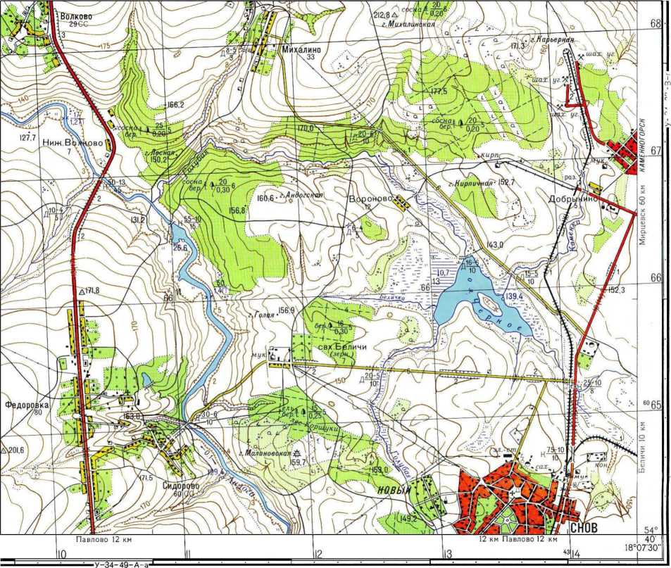
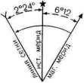

При высоте сечения 5 м
'-34-37-1
0°30° 1° 2° 3° 4° 5° 8° 10° 20°
М 1000 750 500 250 0 1 км
Ь.ш, Ц|Ш.ш₁Ь₁ш₁и₁ш₁Ы.1 ■ I I I
Сплошные горизонтали проведены через 5 метров
Балтийская система высот
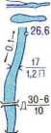
У с л О
'7^ Пункты государственной геодезической сети НАСЕЛЕННЫЕ ПУНКТЫ И ИХ НАДПИСИ Отдельные строения
Ь ► Жилые и нежилые строения
о Отдельно расположенные дворы
+ Церкви
Кварталы
с преобладанием огнестойких строений
« с преобладанием неогнестойких строений
СНОВ Города с населением от 2000 до 10 000 жителей
НОВЫЙ Поселки городского типа с населением менее 2000
ВОЛКОВО Поселки сельского типа с числом домов от 20 до 100
Вороново Поселки сельского типа с числом домов менее 20
Л Б Заводы и фабрики
шах.уг. Шахты и штольни действующие
О Склады горючего
эл.-ст. Электростанции
О Радиомачты и телевизионные мачты
Д Сооружения башенного типа
В Н Ы Е 3 Н
Л Выдающиеся памятники
1^+] [+] Кладбища
-—•—— Линии связи
———— Линии электропередачи
ДОРОЖНАЯ СЕТЬ
* ■ 5 Однопутные железные дороги
” а) Станции б) Платформы и разъезды
2 2
■ Е. а) Насыпи б) Выемки
'а* (2-высота или глубина в метрах)
—♦—ч—♦— Узкоколейные железные дороги
Усовершенствованные шоссе: хКДОМе 13-ширина покрытой части.
_{17 ши}р_{ина} дороги в метрах, А—материал покрытия (А-асфальт)
х ■ • Шоссе. Трубы
===== Улучшенные грунтовые дороги
Грунтовые (проселочные) дороги
ГИДРОГРАФИЯ
Реки и ручьи
Озера
Отметки урезов воды
Стрелки, показывающие направление течения рек (0,1-скорость течения в м/сек)
Характеристика рек: 17-ширина. 1.2-глубина в метрах, П-характер грунта дна (п-песчаный)
Мосты
Характеристика мостов: Д-материал постройки. 30-длина моста. 6-ширина проезжей части в метрах, 10-грузоподъемность в тоннах
Плотины

АКИ
РЕЛЬЕФ
а) Горизонтали основные утолщенные //< б) Горизонтали основные ^Ът^-в в) Горизонтали дополнительные
г г) Подписи горизонталей в метрах
• 156,8 Отметки высот
Отметки высот у ориентиров
03 а) Курганы б) Ямы
5 / А 1 Обрывы (5-высота в метрах), овраги, >г/7у7 промоины
РАСТИТЕЛЬНЫЙ ПОКРОВ И ГРУНТЫ
а) Хвойные леса
|Ш|Н| 6) Лиственные леса
_{а} о ¹ _{в} в) Смешанные леса
Характеристика древостоя в метрах: | ~ 5 16-высота деревьев.0,30-толщина, ■ 0,30 5-расстояние между деревьями
|а г |б а| а) Буреломы
—Ьо—I б) Редкие леса (редколесье)
га—Пб—{] а) Вырубленные леса
I Е Гт 1 б) Горелые и сухостойные леса
Просеки в лесу □ (4-ширина просеки в метрах)
14.-о|б '<1 Кустарники: а) отдельные кусты ' 1-°-—I б) сплошные заросли
1а « |б 'И а) Луговая растительность
ш чк I б) Камышовые и тростниковые заросли
| ° ° ° ° ] Фруктовые сады
_{|аИ} _| а) Болота непроходимые
|-Р ¹ | _ 7| (1.7-глубина болота в метрах)
’ б) Болота проходимые
бер. береза Д деревянный
зерн.
Н
Сокращения, принятые на топографических картах: зерносовхоз кон. конный завод Ниж. нижний сах. сахарный завод каменный мук. мукомольный раз. разъезд • СС сельсовет
свх. совхоз
шах. уг. шахта угольная


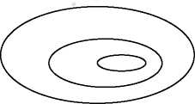
Практическое занятие 6: «Определение высот точек, крутизны и формы ската. График заложений, его построение и использование. Решение задач по карте».
Практическое занятие 7: «Рисовка рельефа по пикетам»
Задание: Между отметками пикетов провести горизонтали с сечением рельефа 1,0 м. Необходимо использовать палетку, с расстояниями между линиями 0,5 см.
Письменный опрос
Текст задания
Вариант I
- Горизонталь - это
.
- Котловина - это
.
- Подписать горизонтали высотой 50 м, сечением рельефа 2 м. (гора)
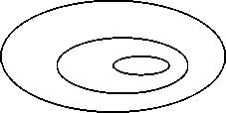
Вариант II
- Высота сечения рельефа - это
.
- Хребет - это
.
- Подписать горизонтали высотой 100 м, сечением рельефа 1 м. (котловина)
Вариант III
- Заложение - это
- Лощина - это
- Подписать горизонтали высотой 150 м, сечением рельефа 5 м. (гора)
Практическое занятие 8: «Чтение топографических карт и планов по условным знакам»
Изучение картографических условных знаков соответствующих групп. Развитие навыков чтения топографических планов (устное описание ситуации по заданному маршруту).
Пособия и принадлежности: комплект учебных топографических карт, миллиметровая бумага для построения профиля, линейка, готовальня, цветные карандаши, калькулятор.
Общие сведения
Совокупность объектов местности, изображаемых на картах и планах, называется ситуацией. Ситуацию изображают картографическими или условными знаками,
Все условные знаки подразделяются на пять групп: площадные, линейные, внемасштабные, пояснительные, специальные.
Площадные условные знаки применяют для заполнения площадей объектов, например, пашни, леса, озера, луга. Они состоят из границ объекта и заполняющих его изображений или условной окраски.
Линейные условные знаки изображают объекты линейного характера, например, дороги, реки, линии связи. Длина таких объектов выражена в масштабе данной карты.
Внемасштабные условные знаки служат для изображения объектов, размеры которых не отображаются в данном масштабе, например, мосты, колодцы. геодезические знаки. Такие знаки определяют местоположение объектов.
Пояснительные условные знаки представляют собой цифровые и буквенные надписи, характеризующие объект, например, глубина и скорость течения реки, грузоподъемность и ширину моста. Такие знаки проставляют на основных площадных, линейных и внемасштабных знаках.
Специальные условные знаки устанавливают соответствующие ведомства отраслей народного хозяйства. Их применяют для составления специализированных карт и планов этой отрасли, например, знаки маркшейдерских планов, нефтепромысловых сооружений.
Задание.
- На учебной карте выберите по 4 условных знака каждой группы знаков.
- Прочитайте по карте, что обозначают эти знаки на конкретном листе карты.
- Опишите ситуацию карты в районе указанного знака.
- Скопируйте условные знаки, подпишите рядом название данного условного знака.
- Все работы выполняются цветными карандашами или тушью.
Контрольные вопросы
- Дать определение карты и плана.
- Какие виды карт вы знаете.
- Чем отличается топографическая карта от обзорной.
- Для чего нужны картографические знаки.
- На какие группы делятся условные знаки.
- Для изображения каких объектов применяются знаки каждой группы

Текст задания

Вариант I
- Дайте определение понятия картографии.
- Перечислите виды условных знаков.
- Вычертите условные знаки следующих обозначений: сенокос, река, лесополоса.
Вариант II
- Дайте определение понятия разграфка листов карты.
- Перечислите шрифты, применяемые на карте.
- Вычертите условные знаки следующих обозначений: пастбище, мост, болото.
Вариант III
- Дайте определение понятия карта.
- Назовите цель выполнения разграфки карт.
- Вычертите условные знаки следующих обозначений: залежь, овраг, кустарник.
Вариант IV
- Дайте определение понятия номенклатура листов карты.
- Перечислите элементы содержания карты.
- Вычертите условные знаки следующих обозначений: пашня, рельеф, производственный центр.
Вариант V
- Дайте определение картографической проекции.
- Перечислите виды источников составления карт.
- Вычертите условные знаки следующих обозначений: сад, геодезический пункт, дорога грунтовая.
Практическое занятие 9: «Вычерчивание заглавных букв и цифр, строчных букв. Написание текста, надписей названий населенных пунктов, характеристик объектов».

КАРТОГРАФИЧЕСКИЕ ШРИФТЫ
Шрифт — (от нем. 8ейге1Ьеп — писать) графическая форма букв и цифр. Шрифты, употребляемые на картах, называются картографическими.
Картографические шрифты применяются для оформления географических, в том числе топографических, карт и планов. Ими выполняют различные надписи в пределах площади карты и так называемое зарамочное оформление. Подписывают имена собственные географических объектов: населенных пунктов, реки, озера, болота, горные хребты и т. д., сами названия объектов: озеро, урочище, пастбище; указываются численные характеристики: отметки высот, глубины болот, водоемов, высот леса, кустарника, грузоподъемность мостов и др. Часто буквы алфавита и цифры выполняют функцию условных знаков. За рамками карты помещают текстовые надписи: год издания, гриф, номенклатура, масштаб, система высот.
Надписи на топографических картах и планах помогают детально изучать их содержание и уверенно ориентироваться на местности при работе с картой. Все надписи на картах и планах выполняются с помощью различных картографических шрифтов. Число используемых шрифтов для карт разных масштабов различно. Например, для оформления карт масштаба 1:10000 используется 15 различных шрифтов, а 1:25000, 1:50000 и 1:100000 - только 11 шрифтов.
Знаки каждого шрифта имеют характерные, только ему присущие элементы. Все буквы алфавита и цифры состоят из элементов, изменения которых в рисунке, толщине, ширине, высоте приводят к изменению шрифта.
Основная форма (остов, скелет) букв и цифр всех шрифтов строится из сочетаний двух графических элементов — прямой и кривой (Рис.1). Приданием различных положений и комбинаций этим элементам строятся характерные части букв.
Форму букв и цифр удобнее изучать, группируя их по этому признаку. Таких групп можно выделить пять.
- Буквы и цифры, состоящие из сочетаний вертикальных и горизонтальных прямых. (Н, Г, Е, П, Т, Ц, Ш, Щ, 1).
- Состоящие из сочетаний вертикальных и наклонных прямых (М, Д, И, Л, 4, 7).
- Состоящие из сочетаний наклонных кривых (А, У, Х).
- Состоящие из сочетаний преимущественно кривых (О, З, С, Э, 3, 6, 8, 9, 0).
- Состоящие из сочетаний различно расположенных прямых и кривых( Б, В, Ъ, Ы, Р, Ч, К, Ж, Я, Ю, Ф, 2, 5).
- Для получения шрифтов разнообразных гарнитур (рисунка, стиля) отдельным элементам остова букв и цифр придается также разная толщина.
- В наливных шрифтах утолщенные элементы называются основными, более тонкие — дополнительными (второстепенными) (см. рис.1).
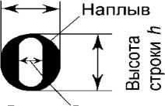

- В зависимости от соотношений толщин основных элементов и дополнительных элементов различают шрифты по контрастности. Чем больше разница в толщине основных и дополнительных элементов, тем контрастнее шрифт.
Ширина буквы
Внутрибуквенныи просвет
Нижние закруглени»
Толщина основного
элемента

Подсечка
Основной элемент
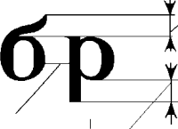
Дополнительный
или соединительный
элемент
Верхний выносной элемент или надстрочная часть буквы
Междубуквенный
просвет Нижний выносной элемент
или подстрочная часть буквы
Рис.1 Элементы букв
Характерный облик шрифтам разных гарнитур придают такие графические элементы, как подсечки (см. рис.1), каплеобразные и угловые элементы, стрелки и «ножки», закругления разного рисунка.
Общие правила построения шрифтов
а) Выдерживание принятой ширины букв.
Все буквы алфавита по ширине можно отнести к трем группам:
Нормальные. Ширина нормальных букв устанавливается по ширине буквы Н (см. рис. 1) и зависит от типа шрифта (широкие, расширенные, нормальные, суженные, узкие). Нормальную ширину имеет большая часть букв алфавита: Б, В, Г, Е, З, И, К, Л, Н, О, П, Р, С, У, Х, Ц, Ч, Ь, Э, Я.
Широкие. К широким буквам относятся: Ж, Ш, Щ, Ю, Ы, Ф. Их ширина , как правило, в 1,5 раза больше нормальной.
Промежуточные. Эти буквы (Д, М, Ъ) имеют различную ширину. У букв А и Т ширину берут больше на 1/5 ширины нормальной буквы. У букв Ц и Щ выступ горизонтального элемента не входит в ширину.
При написании текста шрифтом одной высоты установленная ширина букв должна строго соблюдаться.
б) Выдерживание высоты знаков.
Выполняя тот или иной шрифт, следует строго соблюдать высоту букв. Небольшое изменение высоты отдельных букв лишает шрифт стройности и красоты. Вместе с тем нужно помнить, что овальные буквы среди прямолинейных вследствие иллюзий зрения кажутся меньше по размерам. Это особенно заметно, когда овальная буква по форме приближается к кругу. Чтобы устранить такой недостаток, нужно верхнюю и нижнюю часть овальной буквы выдвинуть за линии строки на такую величину, которая ослабит иллюзию и придаст овальным буквам размер, зрительно равный прямолинейным буквам. С той же целью заостренную часть буквы А вычерчивают несколько выше строки.
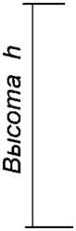

Следует также отметить, что геометрические середины букв из-за оптических иллюзий кажутся смещенными вниз (Рис. 2).
Оптическая
середина

Геометрическая
середина
Рис. 2 Влияние оптических иллюзий на положение среднего элемента
Для того, чтобы глаз воспринимал горизонтальные штрихи в середине букв, их нужно делать несколько выше (примерно на 1/30 высоты буквы) геометрической середины. Поэтому в буквах Б, В, Е, З, Н, Ы, Ъ, Э, Ю, Я и цифрах 3, 5, 6, 8 средний горизонтальный элемент проводится выше середины.
Исходя из тех же закономерностей иллюзий зрения у букв Б, В, Ж, К, Х верхнюю часть делают несколько уже (примерно на 1/20 нормальной ширины), чем нижнюю.
Высота заглавных букв устанавливается, исходя из потребностей. Высота строчных букв (в зависимости от гарнитуры шрифта) составляет, как правило, 0,6 - 0,75 высоты заглавной.
в)Правило просветов между буквами
При написании слов очень важно сохранение графической ритмичности (впечатления одинаковой густоты рисунка слов). Для этого необходимо сохранять не равные по длине, а равные по площади просветы между буквами (Рис. 3).
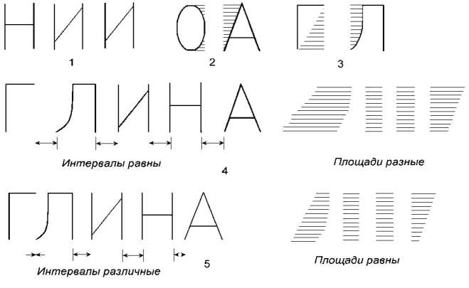

Рис. 3 Расстановка букв в словах
Если взять одинаковые расстояния между буквами, то просветы между прямолинейными буквами будут одинаковыми по площади (Рис.4,1). Если же в слове рядом пишутся буквы овальные или с наклонными элементами, то просвет увеличится за счет добавочной площади (на рисунке 4,2 и 4,3 добавочная площадь заштрихована). Оставляя одинаковые интервалы между буквами, получим впечатление скученного или разреженного расположения букв в слове (см. рис.3,4). Чтобы избежать этого, необходимо уравнять площади просветов между буквами, приближая или удаляя их. (см. рис.3,4) Расстояния между словами в тексте устанавливается равным полуторной или двойной ширине буквы Н.
г) Сохранение рисунка закруглений.
При вычерчивании боковых закруглений нужно установить их форму, которую не следует искажать. Закруглениям может быть придан вид дуг окружностей или эллипсов.
При вычерчивании верхних или нижних закруглений большое значение имеет положение точки «а» соединения закругления с прямым штрихом. Чем выше точка, тем меньше радиус закругления. В шрифтах, имеющих округлые очертания , точка а лежит примерно на % высоты строки.
д) Порядок вычерчивания букв.
Вычерчивание прямолинейных букв начинают с левого элемента, наращивают его в толщину, затем наметив нужную ширину, вычерчивают горизонтальный элемент, повернув чертеж на 90 градусов.
Овальные буквы строят в такой последовательности: вначале левую сторону внешнего овала, затем правую сторону внешнего овала. В конце отрабатывается левая и правая
внутренние части
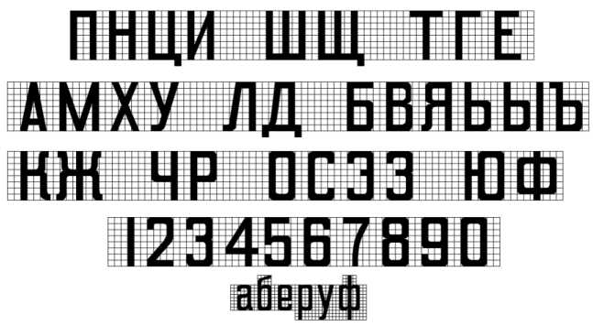
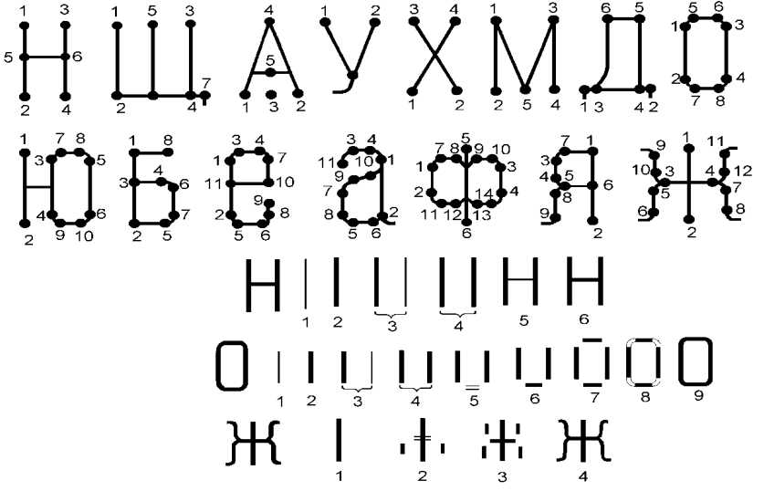
овала (утолщения).
Рис. 4 Шрифт Топографический полужирный (Гротеск)
Рис 6.
Остовный курсив
Остовный курсив — наклонный шрифт. Наклон букв (1:3, 1:4,1:5) определяется вспомогательным построением. Если провести ряд параллельных горизонтальных линий, образующих строки и промежутки между ними, то для получения линии наклона по горизонтальному направлению от некоторой начальной точки откладывают отрезок длиной, например, 10 мм, а по вертикальному направлению — 4 таких же отрезка ( 40 мм). Соединив концы горизонтального и вертикального отрезков, получают линию наклона 1:4 (Рис.6). Толщина всех элементов одинаковая: 0,1 — 0,2 мм.
Конструкция букв имеет ярко выраженную овальную форму.
П р о п о р ц и и б у к в :
Нормальная ширина букв устанавливается равной 4/7 её высоты (Н).
По соотношению ширины и высоты различают несколько групп букв:
-нормальные — Пп, Нн, Рр, Цц, Ии, Оо, Сс, Ээ,Зз, Ее, Чч, Вв — 4:7 Н;
-широкие — Шш, Щщ, Юю, Фф, Мм, Жж, Ыы — в 1,5 раза шире 6-8:7Н;
-промежуточные — Тт, Лл, Уу, Дд, Аа - от 4,5-5,5 6:7Н;
-буква Г имеет 3,6:7Н;
Прописные буквы на 2/7Н выше строчных.
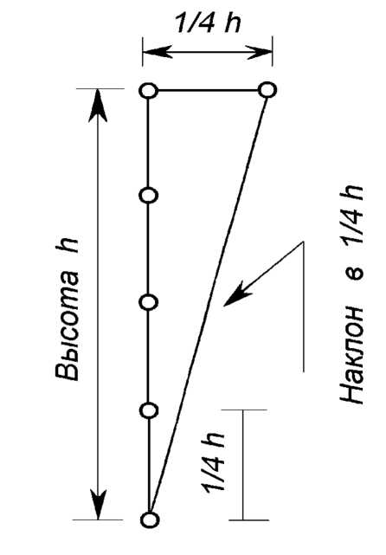

рис. 6 Проведение наклонных в % высоты линий

Задание 1.
Предварительно разграфив чертежный лист (формат А4) параллельными линиями, вычертите прямым шрифтом алфавит (заглавными и строчными буквами). То же выполните одним из наклонных шрифтов (рис. 1).

АБВГДЕЖЗИКЛМНОПРСТУФХЦЧШЩЪЫЬЭЮЯ

абвгдежзиклмнопрстуфхцчшщъыьэюя

АБВГДЕЖЗИКЛМНОПРСТУФХЦЧШЩЪЫЬЭЮЯ

абвгдежзиклмнопрстуфхцчшщъыьэюя
Рис. 1
Задание 2. На отдельном листе чертежной бумаги (формат А4), предварительно разметив его и вычертив карандашом вспомогательные линии, напишите одним из выбранных вами в альбоме картографическим шрифтом следующие тексты:

ГОСУДАРСТВЕННОЕ БЮДЖЕТНОЕ ОБРАЗОВАТЕЛЬНОЕ
УЧРЕЖДЕНИЕ КОЛЛЕДЖ АВТОМАТИЗАЦИИ И

РАДИОЭЛЕКТРОНИКИ №27 ИМЕНИ П.М.ВОСТРУХИНА
(прописными, высота 5 мм, шрифт прямой);

г. Москва

(строчными, высота 6 мм, шрифт прямой);
Работа студента 1-го курса Иванова И.

(шрифт наклонный строчной, высота 5 мм).

Необходимые принадлежности:
Масштабная линейка, треугольник, карандаш средней твердости, ластик, чертежная бумага
А4,
Содержание отчета
- Номер и название работы.
- Цель работы.
3.Задание с исходными данными.
- Необходимые принадлежности.
- Выполнение задания.
б.Ответы на контрольные вопросы.
Контрольные вопросы
- В чем отличие чертежного шрифта от картографического.
- Какие типы картографических шрифтов вам известны.
- Перечислите основные правила написания картографических шрифтов
Практическое занятие 10: «Вычерчивание условных знаков гидрографии и гидротехнических сооружений» ( конспект, презентация)
Практическое занятие 11: «Вычерчивание условных знаков населенных пунктов».

Условные знаки
Картографические условные знаки - это система символических графических обозначений, применяемая для изображения на картах различных объектов и явлений, их качественных и количественных характеристик. Условные знаки, используемые на карте, составляют легенду карты.
Картографические условные знаки представляют собой применяемые на картах обозначения, которые передают форму, размеры, местоположение, взаимные связи различных объектов и их качественные и количественные характеристики.
Все картографические условные знаки делят на 4 группы:
■ 1?  И,ж.  пр ■•••'<> | (•) к Колодцы  Ключи, родник) | __ 20 | -однопутная железная дор  - двухпутная железная доро
Площадные | В немасштабные | Линейные | Пояснительные

Площадные или масштабные картографические условные знаки
Площадными или масштабными условными знаками обозначаются объекты, изображаемые в масштабе карты, то есть такие, размеры которых (длину, ширину и площадь) можно измерить по карте, например, крупное озеро, река и др. Каждый такой знак состоит из контура планового очертания изображаемого объекта и заполняющего его пояснительного обозначения в виде фоновой окраски, цветовой штриховки или сетки одинаковых по рисунку значков. Контуры объектов показываются на карте сплошными линиями или пунктиром в точном соответствии с их действительными очертаниями на местности. Пример на рисунке 1.
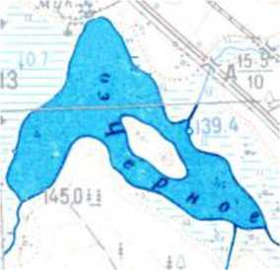
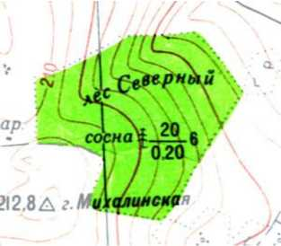
Рис. 1 Площадные условные знаки

Внемасштабные условные знаки
Внемасштабными условными знаками изображаются главным образом малоразмерные объекты (колодцы, сооружения башенного типа и др.).
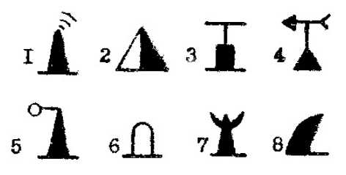

Положение главной точки внемасштабных условных знаков:
- Для знаков, имеющих правильную геометрическую форму (прямоугольник, треугольник, круг, звезда и др.) - центр знака.
- Для знаков в виде фигуры с прямым углом в основании (условные знаки бензоколонок и заправочных станций, ветряных мельниц и др.) - вершина прямого угла.
- Для знаков, имеющих вид перспективного изображения объекта (условные знаки заводских и других труб, буддийских и других храмов и пагод и др.), т.е. широкое основание - середина основания.
- Для знаков, состоящих в виде сочетания из нескольких фигур (условные знаки нефтяных и газовых скважин с вышками, часовен и др.) - геометрический центр нижней фигуры.
При точных измерениях на карте расстояний между объектами и при определении координат
пользуются этими условными знаками.
А | □ | *
Б | X | ♦ |  | Г еометрический центр
О |  |  |  | фигуры
1 | Л | 1 | т | Середина основания знака
1 | д | ж | г
 | е | Т | т | Вершина прямого утла у
 | а | * |  | основания знака
й | 1 |  | I | Геометрический центр
6 |  | 1 | а, | нижний фигуры
А | а

Рис. Положение главной точки внемасштабных условных знаков
Линейные условные знаки
Линейными условными знаками изображаются объекты линейного характера (дороги, малые реки и ручьи, электролинии, нефтепроводы и другие объекты), длины которых выражаются в масштабе карты. Особую категорию линейных условных знаков представляют изолинии, в том числе и горизонтали, с помощью которых на картах показывается рельеф местности.
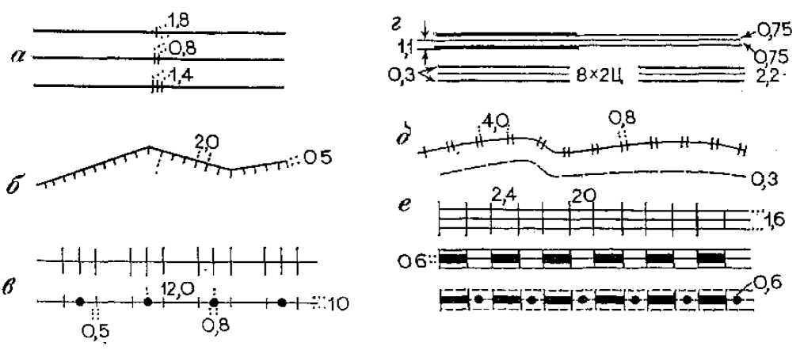
Рисунок 1. - Линейные условные знаки.

Положение на местности отнесено к оси линейного знака. Снимать координаты линейного знака необходимо в середине пересечения мысленной оси и железной дороги.

Пояснительные условные знаки
В сочетании с площадными, внемасштабными и линейными условными знаками на карте применяются пояснительные условные знаки.
Пояснительные подписи дают дополнительные характеристики объектов местности: собственные названия объектов, их назначение, количественные и качественные характеристики. Подписи в некоторых случаях сопровождаются условными значками, например при характеристике леса, обозначении направления течения воды в реке, глубины болота и т.п. Пояснительные подписи могут быть полными и сокращенными.
- однопутная железная дорога
________ - двухпутн а я жел езнаядорога
г 1 - двухпутная железная дорога
уу—рр— - электрофицированная
Рис.1.Пояснительные условные знаки.
Пояснительные условные знаки применяются для дополнительной характеристики объектов и показа их разновидностей, например, порода леса, направление течения реки и т.п.
Кроме условных знаков на топографических картах применяются пояснительные подписи, которые дают ознакомительную характеристику объектов местности.
Цвета условных знаков едины для карт всех масштабов. При издании карт печатаются:
- черным цветом - объекты контура;
- коричневым цветом - рельеф и относящиеся к нему подписи характеристик, пески и штриховой условный знак такыров;
- синим цветом - гидрография и относящиеся к ней подписи, вечные снега, ледники, солончаки и болота;
- бирюзовым цветом - площади водных пространств;
- зеленым цветом - площади лесов и садов, низкорослой растительности;
- оранжевым цветом - полотно автомобильных дорог с покрытием, площади плотно застроенных кварталов населенных пунктов на картах масштабов 1:25 000, 1:50 000 и крупных городов на карте масштаба 1:100 000, а также площади такыров;
- фиолетовым цветом дают окраску границ государств.
Кроме того, на карте помещаются подписи собственных названий местных объектов (населенных пунктов, рек, озер, гор и др.), а также пояснительные подписи в виде буквенных и цифровых обозначений. Буквенные обозначения, как правило, даются в сокращенном виде согласно перечню сокращений, установленному в таблицах топографических условных знаков. Цифрами подписываются высоты точек местности над уровнем моря, относительные высоты обрывов, ширина и глубина рек и оврагов, характеристики мостов, деревьев в лесу .

Задание.
По описанию похода нарисуйте в соответствующем масштабе его маршрут. Используйте условные обозначения, принятые на планах местности. Рисунок должен уместиться в квадрате со стороной 16 см.

Вариант №1
Группа школьников вышла рано утром в поход из поселка Лесное. Пройдя на северо-восток 200 м, они вышли к реке Быстрой. Перейдя по мосту реку, которая текла в северо-западном направлении, школьники отправились по тропинке вниз по течению реки. Через 300 м напротив большого болота тропинка повернула на восток. Впереди был виден высокий холм, и участники похода стали медленно подниматься на его вершину по тропе. Весь путь до вершины холма составил 500 м. Склоны холма были покрыты кустарником. Поднявшись на вершину, школьники немного передохнули и стали спускаться к лесу, который рос у подножия холма. Спустившись по южному склону и пройдя 400 м от вершины холма, ребята вошли в лес. Лес был очень красив; под пологом берез и дубов было прохладно. Просека, которая тянулась через лес в юго-западном направлении, через 600 м вывела участников похода к озеру. Здесь они отдохнули, искупались и стали собираться домой. Обогнув озеро, школьники пошли по проселочной дороге на запад. По обеим сторонам дороги тянулись луга. Через 300 м дорога привела к шоссе, по которому группа вернулась в Лесное.
Вариант №2
- В выходной день группа школьников решила отправиться в поход. Утром группа вышла из села Ягодное. Пройдя через колхозный сад, который протянулся на север от деревни на 200 м, школьники вышли к реке Белой. Река текла в северо-западном направлении. Перейдя через реку по мосту, участники похода прошли вверх по течению реки 150 ми повернули на тропинку, ведущую к лесу. Пройдя по тропе через распаханное поле на восток около 300 м, ребята вошли в лес. Лес был мрачным, вокруг стояли высокие ели. По просеке, которая вела в юго-восточном направлении, участники похода через 400 м вышли к болоту. Болото расположилось около подножия холма. Обогнув болото с западной стороны, школьники стали подниматься по тропинке на вершину холма. Путь до его вершины составил 400 м. Склон и вершина холма поросли лугами, поэтому с его вершины открывались окрестные дали. Немного отдохнув, школьники спустились с холма, тропинка повела их в юго-западном направлении, и через 300 м они оказались около шоссейной дороги, которая направлялась к Ягодному.

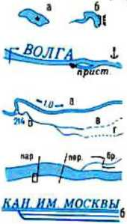
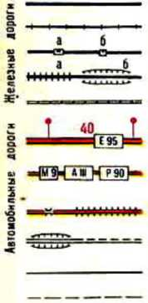
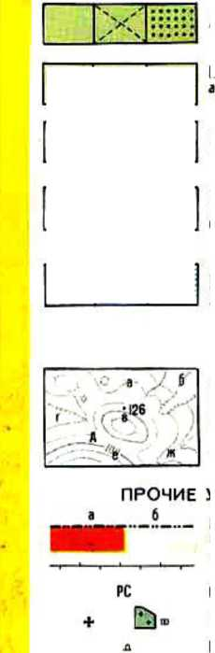
НАСЕЛЕННЫЕ ПУНКТЫ
По типу поселения
Города с населением 50000 жителей и более
Города с населением менее 50000 жи* телей и поселки городского типа
Поселки сельского типа
Отдельные строения
По количеству жителей
Г орода
ТВЕРЬ | от 100 000 до 500000
РЖЕВ | от 50 000 до 100 000
КАШИН | от 10000 до 50000
БЕЛЫЙ | от 2000 до 10000

Паромные переправы Перевозы. Броды
Каналы: а) судоходные; б) несудоходные
Рени судоходные Начало судоходства Пристани и якорные стоянки
Реки шириной а) 20 м и более, б) менее 20 м. Отметки урезов воды Направление и скорость течения в м/с Пересыхавшие [в] и пропадавшие (г) учась ки рек
ГИДРОГРАФИЯ
Озера Камышовые и тростниковые заросли [а]. Водохранилища, плотины [б)
РАСТИТЕЛЬНЫЙ ПОНРОВ И ГРУНТЫ
ПЕНО
Поселки городского типа
2000 и более
ТРУД
менее 2000
Шуквпа

Лесное
Поселки при предприятиях, железнодорожных станциях, пристанях, ие отнесенные официально к разряду поселков городского типа
Поселки сельского типа
1000 и более
Родня
от 500 до 1000
Ракоео
от 100 до 500
Мя котика
менее 100
ДОРОЖНАЯ СЕТЬ
ширококолейные
узкоколейные
а| станции, 6) остановочные пункты
а| насыпи; б| выемки
Разобранное полотно железных дорог с усовершенствованным покрытием. 40- расстолние между пунктами е километрах Номера автомобильных дорог Е- европейской сети маршрутов;М.А.Р-треде- раяьных
Леса. Просеки а лесу. Сады
РЕЛЬЕФ
Поросль леса. Кустарники. Низкорослый лес
УСЛОВНЫЕ ЗНАНИ
Границы: а) Гаерской области, б) друтих областей
Луговая 1а) и моховая |6) растительность. Непроходимые (е) и проходимые |г) болоте
Преобладавшие породы деревьев в лесу: ) хвойные; б) лиственные, в) смешанные
Горизонтали подписи горизонтален в метрах (а). Сухие русла (б) Отметки вы сот (в) Обрывы (г| Курганы (д|. ямы (е| Овраги и проыпннт |и|
« а | 4 б | 44а
• •
• •
 | ?В  а. | ¹ г¹  1
8 |  | Г
• а •  * 6 |  | 1|Ц<-

Узкие полосы леса (а) и кустарников (б|. Площади леса, не выражавшиеся в масштабе карты |в), вырубки (г).
с покрытием Мосты Насыпи
без покрытия, выемки Труднолроеэмие участки дорог
Грунтовые проселочные дороги
Полевые и лесные дороги
Границы заповедников
Обозначения районных центров
Церкви. Кладбища
Памятники, братские могилы
Линин электропередачи
Примечания: 1 Подчеркнутое название населенного пункта относится и к ближайшей железнодорожной станции или речной пристани.
2 В городах с населением 50000 жителей и более указатели расстояний по автомобильным дорогам не поиазаны
3. Населенные пункты, подчеркнутые пунктирной линией, упразднены

Необходимые принадлежности:
Масштабная линейка, треугольник, карандаш средней твердости, цветные карандаши, ластик, чертежная бумага А4,

Содержание отчета
- Номер и название работы.
- Цель работы.
3.Задание с исходными данными.
- Необходимые принадлежности.
- Выполнение задания.
б.Ответы на контрольные вопросы.
Контрольные вопросы
- В чем заключается разница между масштабными и внемасштабными условными знаками.
- На плане местности и холмы и впадины изображаются в виде замкнутой системы горизонталей. Какие изображения используют , чтобы отличить холм от впадины.
3.Что представляют собой пояснительные условные знаки.

Тема 5. Ориентирование линий на местности
Практическое занятие 12: «Определение по карте истинных азимутов и дирекционных углов заданных направлений и по этим данным вычисление магнитных азимутов»
Задание. Письменный опрос
Вариант I
- Дайте определение дирекционного угла, его предел и покажите на схеме.
- Приведите формулу вычисления угла румба в первой четверти по значению угла азимута.
- Дайте определение понятия склонение магнитной стрелки.
- Назовите приборы и инструменты, применяемые для определения ориентирующих углов на местности и на карте.
Вариант II
- Дайте определение угла румба, его предел и покажите на схеме.
- Приведите формулу вычисления азимута во второй четверти по значению румба.
- Дайте понятие магнитный азимут линии.
- Назовите приборы и инструменты, применяемые для определения ориентирующих углов на местности и на карте.
Вариант III
- Дайте определение угла азимута, его предел и покажите на схеме.
- Приведите формулу вычисления дирекционного угла в третьей четверти по значению румба.
- Дайте понятие ориентирование линий.
- Назовите приборы и инструменты, применяемые для определения ориентирующих углов на местности и на карте.
Практическое занятие 13: «Решение задач на зависимость между истинным азимутом, магнитным азимутом и дирекционным углом»
Задач а
По азимутам линии АВ, указанным в табл.1, определить румбы.
Таблица 1
Номер варианта | Азимут линии АВ | Номер варианта | Азимут линии АВ
1 | 159°43' | 9 | 90°02'
2 | 230°15' | 10 | 305°16'
3 | 277°47' | 11 | 60°20'

4 | 359°0Г | 12 | 148°35'
5 | 70°34' | 13 | 211°42'
6 | 184°28' | 14 | 305°15'
7 | 270°0Г | 15 | 260°47'
8 | 110°35'

Задач а 2
По румбам линии АВ в табл.2 определить азимуты обратных направлений.
Таблица 2
Номер  варианта | Румб линии АВ | Номер  варианта | Румб линии АВ
1 | ЮЗ:76°18' | 9 | СВ:0°01'
2 | СВ:13°24' | 10 | ЮЗ:0°01'
3 | ЮВ:29°35' | 11 | СЗ:89°59'
4 | ЮЗ:17°10' | 12 | СВ:60°48'
5 | ЮЗ:80°50' | 13 | ЮВ:66°20'
6 | СЗ:10°15' | 14 | ЮЗ:10°18'
7 | ЮВ:89°02' | 15 | СЗ:80°10'
8 | СЗ:2°58'

Тема 6. Определение положений точек на земной поверхности
Практическое занятие 14: «Вычисление прямоугольных координат вершин замкнутого теодолитного хода»
Задачи:
- Определите угловую невязку замкнутого теодолитного хода, если измерены внутренние углы: Р1 = 121° 27,0';
₽2 = 90° 07,5'; вз = 135° 49,0'; ₽4 = 84° 10,5';
р₅ = 108° 27,0'.
Распределите угловую невязку и вычислите исправленные углы. Ответы данной и последующих задач запишите в виде таблицы (см. «Ведомость вычисления координат»).
- Вычислите дирекционные углы всех сторон полигона, если дирекционный угол линии 1-2 («1-2 = 335° 24'), внутренние исправленные углы равны углам из 1-ой задачи. Переведите дирекционные углы в румбы.
- Вычислите приращения координат точек полигона, горизонтальные проложения сторон: 81-2 =231,30; 82-3 = 200,40; 8з-4 =241,00;
84-5 = 263,40; 85-1 = 201,60. Румбы сторон возьмите из 2-ой задачи.
- Определите невязки в приращениях координат замкнутого хода из 3-ей задачи, затем по ним абсолютную линейку невязки и относительную.
- Распределите невязки в приращениях координат с обратным знаком и пропорционально длинам сторон на основании данных задач 3-4. Вычислите исправленные приращения координат. Суммы их отдельно по осям должны быть равны нулю.
- Вычислите координаты точек, приняв координаты первой точки Х1 = + 500,00 м; У1 = + 500,00 м, а исправленные приращения координат из
5-й задачи.
- Составьте по вычисленным в 6-й задаче координатам план в масштабе 1:5000, проверяя накладку точек по совпадению горизонтальных положений между ними.
Практическое занятие 15: «Определение координат методом прямой засечки».
Способ прямой угловой засечки
На пересеченной местности линейные измерения и построения мерными лентами и рулетками затруднены или даже невозможны. В этом случае точки проекта рекомендуется выносить способом прямой угловой засечки, требующей построения на местности только двух горизонтальных углов. Преимущества способа проявляются и в том случае, когда расстояния до пунктов разбивочной сети велики.
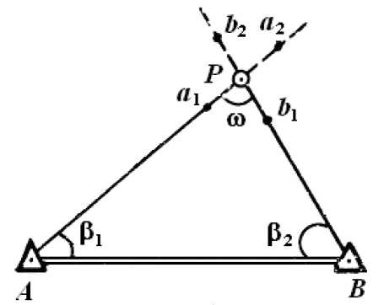
Пример выноса точки Р в натуру способом прямой угловой засечки показан на рис. 5.2. От стороны разбивочной сети строительной площадки на пункте А откладывают
Рис. 5.2. Построение точки способом прямой угловой засечки
113, „ _ . . . „ _
и направление визирной оси фиксируют на местности
¹ и . На пункте В откладывают от этой же стороны угол ² и фиксируют
и .
„ а, а-> Ъ_{л} _ „ „ Между точками и , и натягивают проволоки и в точке их пересечения находят положение выносимой точки Р. Угол засечки должен быть от 30 до 150°.
Углы и вычисляют с использованием формул обратной геодезической задачи:
= ^{Ув Уа}; Ца_{АР}
*в - *А
- Ур - Ул. _Ур- Ув
- > Чэ^ВР ~
Хр - Х_{А} Хр - х_{в}
Способы прямых угловых и линейных засечек
Задача
Длина привязки точки А к опорным пунктам М и N (рис.64) А1 = 150,00 м и А2 = 170600 м; угол засечки □ = 80 , а то = □ 30.
Определить предельную ошибку в положении точки А, выносимойна местность способом угловых засечек.
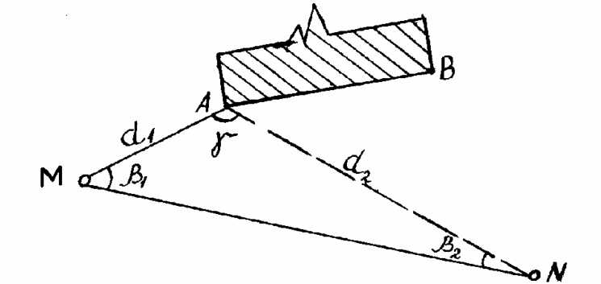
Рис.64
Пример решения. Вначале вычисляют среднюю квадратическую ошибку в положении точки А: т^
30

□ х/150² + 170² □
206265 □ 80
□ □ 8Ш
30
□ □ 226,7 □ □ 0,033 1.
206265 □ 0,985
Затем вычисляют предельную ошибку в положении точки А:
□ = □ 2т_{а} □ 0,033 2 □ 0,065 1 □ 0,07 1 □ 70 11.
Задача
Длины привязки точки А к опорным пунктам М и N^1=^2=200,00 м(рис.64), допустимая ошибка положения точки А Па= □ 10 мм.
Определить требуемую точность отложения разбивочных углов
□ 1 и 02 для перенесения точки А на местность способом угловыхзасечек.
Пример решения. С учетом того, что длины привязки А1 и & одинаковы, т.е. вместе с опорной линией МИ образован равносторонний треугольник, углы П1 = П2 =60 □.
Требуемую точность отложения углов определяют по формуле
. П IО 206265 в!п.60 60 ■ 9
□ □ □ втЮ □ □ ;^{и} 2—
«Д < л ®'
200000 □ □ 200К
Н
Задача 1
Разбивочные расстояния А\ = & = 50 м (рис.65) даны с ошибкойотложения на местности т = 1/10000; угол засечки □ = 60 .
Определить среднюю квадратическую ошибку та перенесения на местность точки А способом линейных засечек.
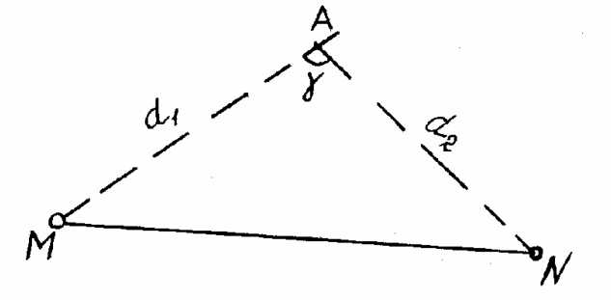
Рис.65

Пример решения. Имеем 8ш=60П=0,87. Среднюю квадратиЕческуюошибку перенесения на местность точки А определяют по формуле
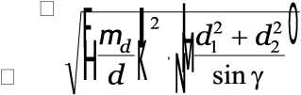
^{т}а

■у 110000

50000² + 50000²

I 037
□ 8 11.
Задача 2
Длины привязки точки А способом угловых засечек с!\ = 50 м, с!2 = 70 м, угол засечки □ = 60 □, средняя квадратическая ошибка построения углов то = 30П.
Определить среднюю квадратическую ошибку положения точЕ ки А на местности.
Задача 3
Длины привязки точки А способом прямых угловых засечек А\ = сЬ = 200 м, угол засечки □ = 90 . Определить, с какой точностью надо отложить углы засечек
т 1 и т2, чтобы предельная ошибка положения точки А на местности составляла □ = □ 20 мм.
Задача 4
Длины угловых засечек точки АА1 = 80 м и а = 90 м, угол засечки
□ = 700, средняя квадратическая ошибка отложения углов засечек
т = 30 □. Определить точность перенесения на местность точки А.
Задача 5
Длины угловых засечек точки АА1 А: 200,00 м. Определить точность отложения разбивочных углов т ш и т т, обеспечивающих предельную ошибку положения точки А на местности □ = □ 20 мм.
Задача 6
Разбивочные углы П1 = 60 □ и Ш = 70 □ измерены теодолитом Т30, расстояние от опорных пунктов до проектной точки А й1=0.2= 200,00 м.
Определить точность перенесения на местность проектной точЕки та.
Задача 7
Ошибка отложения на местности длин линейных
засечекпроектной точки А та = 0,01 м, угол засечки □ = 600.
Определить среднюю квадратичекую ошибку положения точки А на местности.
Задача8
Длина привязки точки А к опорным пунктам М и N способом угловых засечек ^1=^2=100 м; угол засечки □ = 85 □; средняя квадраЕ тическая ошибка отложения углов засечки т = □ 10П.
Определить точность перенесения на местность точки А.
Задача9
Ошибка в положении точки при определении ее способом углоЕвых засечек зависит от угла засечки.
Определить, при каком значении угла засечки при прочих равных условиях эта ошибка будет наименьшей. (Сделать анализ формулы точности способа угловых засечек).
Задача 10
Длина угловых засечек точки АА1=А2=100 м; угол засечки □ = 85 □; ошибка отложения углов засечек т = 10 □. Определить точность переЕнесения на местность точки А.
Задача 11
Средняя квадратическая ошибка перенесения на местность разбивочного угла □
15 □. Определить, сколько полных приемов необхоЕ димо выполнить, если использовать теодолит Т30.
Задача 12
Разбивочные углы Ш = 60 □ и 02 = 700, расстояние от опорных пунктов до переносимой точки ^1=^2=200 м, строительный допуск вположении проектной точки на местности □ = □ 20 мм.
Определить необходимую точность построения углов 01 и Ш способом угловых засечек.
- Задания промежуточной аттестации

Задания для проведения экзамена
- Дайте характеристику дисциплины геодезия, связь с картографией и земельными
отношениями.
- Перечислите мерные приборы и дайте им характеристику.
- Дайте понятие системы координат и высот, применяемых в геодезии.
- Покажите последовательность обработки материалов измерений линий. Оценка точности измерений.
- Дайте понятие о масштабах. Назовите виды масштабов. Точность масштаба.
- Расскажите последовательность определения расстояний нитяным дальномером. Вычисление поправок за наклон линии. Вычисление относительной погрешности измерений
- Дайте определение понятий: план, карта, профиль. Приведите примеры.
- Назовите способы определения неприступного расстояния и приведите примеры.
- Сущность проекции Гаусса-Крюгера. Зональная система координат.
- Дайте характеристику электронного тахеометра. Расскажите о его устройстве и порядке работы.
- Расскажите об ориентировании линий, о понятиях; азимут, румб, дирекционный угол.
- Дайте характеристику нивелирования, его назначение. Назовите методы нивелирования.
- Продемонстрируйте связь между основными начальными направлениями: сближением меридианов, склонением магнитной стрелки и дайте их определение.
- Перечислите способы геометрического нивелирования и продемонстрируйте на схемах.
- Дайте определение картографии, назовите ее структуру.
- Покажите на схеме простое и сложное нивелирование. Дайте им характеристику.
- Продемонстрируйте связь картографии с другими науками, геоинформатикой и искусством.
- Дайте определение нивелира. Назовите классификацию и устройство нивелиров.
- Назовите определение, элементы и свойства карты. Классификация карт. Назовите другие картографические произведения и условия их выполнения.
- Назовите элементы содержания карты и дайте им характеристику.
- Назовите этапы теодолитной съемки. Состав полевых работ.
- Дайте пояснение понятия разграфка и номенклатура листов карт.
- Дайте характеристику спутниковым геодезическим системам. Принцип работы.
- Расскажите последовательность определения географических и прямоугольных координат точек.
- Представьте последовательность технического нивелирования. Высотные ходы. Порядок выполнения.
- Назовите виды условных знаков топографических карт и планов. Условные знаки специальных карт. Приведите примеры условных знаков.
- Дайте понятие тахеометрической съемки. Принцип, состав работ.
- Перечислите способы изображения рельефа. Назовите формы рельефа.
- Дайте понятие топографической съемки. Назначение, способы топографических съемок
- Перечислите виды надписей на картах и планах. Размещение надписей на картах.
- Дайте понятие съемка земельных участков с использованием спутниковых геодезических систем и электронных тахеометров.
- Перечислите виды картографических шрифтов: вычислительный, топографический полужирный, БСАМ и дайте пояснения к ним.
- Дайте характеристику геодезическим сетям и их назначение.
- Назовите этапы создания карт: редакционно - подготовительный, составительский, издание карт и дайте им характеристику.
- Дайте характеристику высотной сети РФ, а также нивелирной сети I, II, III и IV кл. Назовите нивелирные знаки.
- Перечислите источники создания карт, приведите примеры.
- Назовите принцип построения геодезических сетей. Государственная геодезическая сеть.
- Дайте понятие картографической генерализации. Ее сущность, факторы, и виды.
- Дайте характеристику геодезическим сетям сгущения и съемочным геодезическим сетям.
- Назовите этапы генерализации и их характеристика.
- Продемонстрируйте последовательность проложения теодолитных ходов, назовите виды теодолитных ходов и покажите их схемы.
- Дайте определение картографических проекций и их виды.
- Назовите сущность прямой и обратной геодезических задач. Для каких целей они применяются в геодезии.
- Последовательность определение площади заданного на топографической карте выдела.
- Перечислите состав камеральных работ. Обработка ведомости координат.
- Дайте понятие о размерах и фигуре Земли. Назовите элементы измерений на местности.
- Назовите последовательность уравнивания превышений, вычисление высот точек. Оценка точности.
- Перечислите виды измерений и дайте им характеристику. Назовите виды погрешностей, факторы, влияющие на их появление, приведите примеры.
- Расскажите об обработке и уравнивании материалов спутниковых измерений.
- Назовите принцип измерения углов. Геометрические условия угломерных приборов (поверки). Уровни: круглые и цилиндрические, их устройство.
- Назовите состав технического плана. Оформление технического плана.
- Дайте характеристику теодолитов. Устройство, классификация, поверки.
- Назовите последовательность обработки полевых результатов съемки в программе СКЕЭО (полярная задача).
- Последовательность измерения горизонтальных углов способом приемов и способом круговых приемов. Погрешности, возникающие при измерении углов.
- Расскажите о составлении плана в программе СКБНО М1Х. Преобразование чертежа в программе СОКБЬ ЭКЛ^.
- Назовите виды закрепления линий на местности и методы их измерения.
- Оценка точности результатов измерений
- Нивелирные рейки и их назначение.
- Определите горизонтальный угол р. А = 50⁰10'; г= СЗ: 10⁰59'
- Произведите расчет углов рамки планшета для М 1:100000, если известна номенклатура листа карты М 1:1000000 Р-42
- Определите дирекционные углы по румбам линий: г=СВ:55°28'; г=ЮВ:15⁰44'. Составьте схемы.
- С помощью масштабной линейки построите отрезки на плане в М 1:2000, если известны отрезки на местности Э=142,30м; Э=78,49м; Э=114,56м.
- Определите по топографической карте прямоугольные координаты точки.
- Определите по топографической карте географические координаты точки.
- Нанесите точку А на план в М 1:2000 по координатам: Ха=538,40м; Уа=345,70м;
- Определите румбы линий, если известны азимуты линий: А=210 °23'; А=306°17'. Составить схемы.
- Вычислите отметку точки В (Нв), если известны: На=30,40м; отсчет на заднюю точку равен 1390мм; отсчет на переднюю точку 1840мм.
- Назовите формы рельефа, используя фрагмент карты.
- Определите площадь пруда на плане в М 1: 2000 квадратной палеткой, если в контуре уместилось 125 квадратиков. Сторона особого квадратика 2 мм.
- Определите координаты точки В(Хв; Ув) , если известны: координаты точки А Ха=500м; Уа=500м; г=СВ:30°15'; й=98,50м.
- Определите номенклатуры карты по географическим координатам ф=38°28'; л 38°28' в М 1:25000. Произвести расчет углов рамки трапеции.
- Определить горизонтальный угол р. А = 50°10'; г= СЗ: 10°59'.
- Составить схемы и определить обратные дирекционные углы, если известны прямые дирекционные углы: апр=189 °40'; апр =137°19'.
- Определите номенклатуры карты по географическим координатам ф=38°28'; 1=38°28' в М 1:25000. Произвести расчет углов рамки трапеции.
- Рассчитайте сколько метров на местности соответствует отрезок 2,7 см плана в М 1:2000.
- Рассчитайте чему равна длина горизонтального проложения, если известна длина линии на местности О = 125,6 м, угол наклона линии V = 2°23'.
- Вычислите чему равно расстояние на местности, если дальномерный отсчет 1=10см.
- Вычислите горизонтальное проложение линии (П), если ее длина равна О = 210,50 м, а угол наклона и = 4⁰10'.
- По схеме распознайте и опишите основные части, узлы и принадлежности теодолита.
- Определите отметку точки 2, если известна отметка точки 1 Н1=45.50м; отсчет на заднюю точку 1 равен 0784мм и отсчет на переднюю точку 2 равен 1763 мм. Вычертите схему и покажите исходные данные
- Определите площадь поля в виде трапеции на плане в М 1:5000. Размеры на плане.
5.2 см

10.3 см

- Определите площадь участка в виде многоугольника (6 точек) в масштабе 1:100000 графическим методом.
- Определите румб линии, если дирекционный угол этой линии равен а=195⁰23'. Составить схему.
- Определите обратный румб линии, если прямой румб г = ЮЗ: 15°29'. Составите схему.
- Вычислите горизонтальный угол, если отсчеты при КП одним полуприемом получились: на заднюю точку - 95°47', на переднюю - 135°23'.
- Вычислите горизонтальный угол при точке 2, если румб линии 1-2 г1-2=СВ: 48°37', а румб линии 2-3 г2-3=ЮВ: 51°44'.
- Прочитайте фрагмент топографической карты по условным знакам.
- Определите горизонтальный угол р. А = 50010'; г= СЗ: 10059'

Критерии оценки:
- оценка «отлично» выставляется обучающемуся, если он глубоко и прочно усвоил программный материал, исчерпывающе, последовательно, четко и логически стройно его излагает, умеет тесно увязывать теорию с практикой, свободно справляется с задачами, вопросами и другими видами применения знаний, причем не затрудняется с ответом при видоизменении заданий, правильно обосновывает принятое решение, владеет разносторонними навыками и приемами выполнения практических задач.
- оценка «хорошо» выставляется обучающемуся, если он твердо знает материал, грамотно и по существу излагает его, не допуская существенных неточностей в ответе на вопрос, правильно применяет теоретические положения при решении практических вопросов и задач, владеет необходимыми навыками и приемами их выполнения.
- оценка «удовлетворительно» выставляется обучающемуся, если он имеет знания только основного материала, но не усвоил его деталей, допускает неточности, недостаточно правильные формулировки, нарушения логической последовательности в изложении программного материала, испытывает затруднения при выполнении практических работ.
- оценка «неудовлетворительно» выставляется обучающемуся, который не знает значительной части программного материала, допускает существенные ошибки, неуверенно, с большими затруднениями выполняет практические работы.
Время выполнения: 40 мин.
Шкала оценки образовательных достижений
Процент |  | Оценка уровня подготовки
результативности (правильных ответов) |  | балл (отметка) | вербальный аналог
140. | 150 | 5 | отлично
130. | .139 | 4 | хорошо
90... | .99 | 3 | удовлетворительно
Менее 90 |  | 2 | неудовлетворительно
3.РЕКОМЕНДУЕМАЯ ЛИТЕРАТУРА И ИНЫЕ ИСТОЧНИКИ

Основные источники:
- Гиршберг, М. А. Геодезия: учебник / М.А. Гиршберг. - Изд. стереротип. - Москва: ИНФРА-М, 2018. - 384 с.
- Вострокнутов, А. Л. Основы топографии учебник для среднего профессионального образования / А. Л. Вострокнутов, В. Н. Супрун, Г. В. Шевченко ; под общей редакцией А. Л. Вострокнутова. — Москва: Издательство Юрайт, 2021. — 196 с.
- Смалев, В. И. Геодезия с основами картографии и картографического черчения: учебное пособие для среднего профессионального образования / В. И. Смалев. — Москва: Издательство Юрайт, 2021. — 189 с. — (Профессиональное образование). — 18ВХ 978-5-534-14084-2.

Основные электронные издания
- Дьяков, Б. Н. Геодезия : учебник / Б. Н. Дьяков. — 3-е изд., испр. — Санкт- Петербург : Лань, 2022. — 416 с. — 18В\ 978-5-8114-9235-0. — Текст : электронный // Лань : электронно-библиотечная система. — ПКЬ: Ы1р8://е.1апЬоок.сош/Ьоок/189342
- Левитская, Т. И. Геодезия : учебное пособие для СПО / Т. И. Левитская ; под
редакцией Э. Д. Кузнецова. — 2-е изд. — Саратов : Профобразование, 2021. — 87 с. — 18В\ 978-5-4488-1127-2. — Текст : электронный // Электронный ресурс цифровой
образовательной среды СПО РКОГобразование : [сайт]. — ЦКЕ:
Ьйр8://ргоГ8ро.ги/Ьоок8/104897 (дата обращения: 28.03.2021). — Режим доступа: для
авторизир. Пользователей
Дополнительные источники
1. Электронно-библиотечная система «Лань». | (Режим доступа): | пкг
Ьйр8://е.1апЬоок.сош/  2.Электронно-библиотечная система «Знаниум». | (Режим доступа): | пкг
ййр8://2пашиш.сош/  З.Научная электронная библиотека «еПЬгагу». | (Режим доступа): | икь
Ьйр8://е11Ьгагу.ги/
4.Золотова Е.В., Скогорева Р.Н. Геодезия с основами кадастра. Учебник для вузов. - М.: Академический Проект; Трикста, 2015. - 416 с.
5.Ходоров, С.Н. Геодезия - это очень просто. Введение в специальность. [Электронный ресурс] / С.Н. Ходоров. - 2-е изд. - М.: Инфра-Инженерия, 2015.- 176 с.

